Inspraakdossier jeugd

Hoe moeten de nieuwe Gedempte Zuiderdokken eruit zien?

- voor opmaak van het voorontwerp –

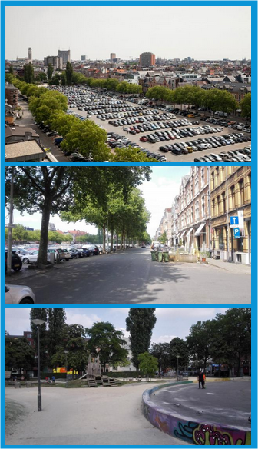

Inhoud
Inleiding 4
Hoofdstuk 1 - Toelichting inspraaktraject 5
1.1 Projectgebied 5
1.2 Timing inspraakfase 5
1.3 Doel inspraak 6
1.4 Methodiek: OOR 7
1.5 Inspraaktraject 9
Hoofdstuk 2- Gegevens bevraagden 11
2.1 Geslacht 11
2.2 Leeftijd 11
2.3 Woonplaats 13
Hoofdstuk 3 – Huidige locatie en beleving 16
3.1 Hoe vaak kwamen de bevraagden het afgelopen jaar naar de Zuiderdokken? 16
3.1.1 Frequentie 16
3.1.2 Motivatie bij frequentie 17
3.1.2.A Antwoorden bij ‘niet regelmatig’ 18
3.1.2.B Antwoorden bij ‘regelmatig’ 19
3.2 Hoe gaan de bevraagden vooral naar deze locatie? 21
3.3 Waarom komen de bevraagden naar de Zuiderdokken? 22
3.3.1 Redenen in cijfers 22
3.3.2 Andere bezoekredenen 23
3.4 Met wie gaan de bevraagden naar deze locatie? 25
Hoofdstuk 4 – Zuiderdokken: nu en later 26
4.1 Wat vinden de bevraagden niet leuk aan deze locatie? 27
4.2 Wat vinden de bevraagden leuk aan deze locatie? 30
4.3 De bulldozerfase 32
4.3.1 Wat zou er supercool zijn moest dit er later op de Gedempte Zuiderdokken zijn? 33
4.3.2 Wat ontbreekt er in Antwerpen op het gebied van speelterreinen, pleinen, parken of nog iets anders? 36
Hoofdstuk 5 – Groen: gras, struiken en bomen 39
5.1 Wat vinden de bevraagden van het huidige groen? 39
5.1.1 Cijfers goed/niet goed 39
5.1.2 Motivatie van de bevraagden bij hun keuze 39
5.1.2.A Niet goed 40
5.1.2.b Goed 41
5.1.2.A Geen mening 42
5.2 Groenmogelijkheden 43
5.3 Wat moet er volgens de bevraagden absoluut zijn op vlak van groen? 45
Hoofdstuk 6 – Spelen en sporten 48
6.1 Vinden de bevraagden het belangrijk om ... 48
6.1.1 Vinden de bevraagden het belangrijk om te kunnen spelen op de Zuiderdokken? 48
6.1.2 Vinden de bevraagden het belangrijk om te kunnen sporten op de Zuiderdokken? 49
6.2 Wat moet er volgens de bevraagden absoluut zijn om te … 49
6.2.1 Wat moet er volgens de bevraagden absoluut zijn voor de peuters, kleuters, kinderen en tieners om te kunnen spelen? 50
6.2.2 Wat moet er volgens de bevraagden absoluut zijn voor jong en oud om te sporten? 53
Hoofdstuk 7 – Cultuur en evenementen aan de Zuiderdokken 57
7.1 Stelling: “De Zuiderdokken is de plek bij uitstek voor evenementen zoals muziek, circus, sport, eten en drinken.” 57
7.1.1 Motivatie bij keuze 58
7.1.1.A Niet akkoord 58
7.1.1.A Akkoord 59
7.2 Voor welk type activiteit(en) moet er volgens de bevraagden ruimte zijn of blijven op de Gedempte Zuiderdokken? 59
7.2.1 Tips van de bevraagden voor type activiteiten 60
7.3 Willen de bevraagden op een terras kunnen zitten om iets te drinken en/of te eten? 62
7.4 Podia 62
7.4.1 Type 62
Hoofdstuk 8 – Water 64
8.1 Zouden de bevraagden het tof vinden moest er water zijn op de Gedempte Zuiderdokken? 64
8.2 Suggesties voor functies van water 64
8.2.1 Niet akkoord - geen mening 65
8.2.3 Akkoord 66
Hoofdstuk 9 – Laatste opmerkingen van de bevraagden 69

Inleiding

De stad Antwerpen zal de Gedempte Zuiderdokken her aanleggen.
- De stad besliste om het huidige parkeeraanbod ondergronds te brengen.
  - Hierdoor komt er een grote oppervlakte vrij die voor iedereen toegankelijk zal zijn.
  - Er is nog niets beslist wat er met deze ruimte zal gebeuren.
  - Dit wil dus zeggen dat er momenteel nog geen ontwerp is.
  - De stad Antwerpen heeft jouw mening nodig om zo’n ontwerp op te maken.
  - Meer informatie over de timing en andere zaken vind je hier.

We hebben jouw mening nodig!
- Om de Gedempte Zuiderdokken nog leuker en toffer te maken voor jou, je familie, je vrienden en je vereniging, luisteren we graag naar je ideeën.
- Vanaf 7 september tot en 27 september 2015 konden kinderen, tieners, jongeren en volwassenen hun mening geven.
- Daarna verwerkt de stad Antwerpen al de meningen van kinderen, tieners, jongeren en volwassenen tot een inspraakdossier.
- Je kan dit dossier nadien bekijken op onze resultatenpagina.
- Een architectenbureau gebruikt dit dossier om een nieuw ontwerp voor de Zuiderdokken te maken.
- De timing en de start van de werken hangen af van de realisatie van de ondergrondse parking. Ten vroegste in 2018 zullen de werken starten van de bovengrondse ruimte.

In dit dossier staan de resultaten over het inspraaktraject voor de jeugd over de Gedempte Zuiderdokken.

Hoe lees je dit inspraakdossier?
- In het eerste hoofdstuk vind je de context, aanpak en uitvoering van het inspraakproject.
- In het tweede hoofdstuk vind je de gegevens van de bevraagden.
- Vanaf het derde hoofdstuk vind je de verwerkte resultaten.

Hoofdstuk 1 - Toelichting inspraaktraject

1.1 Projectgebied

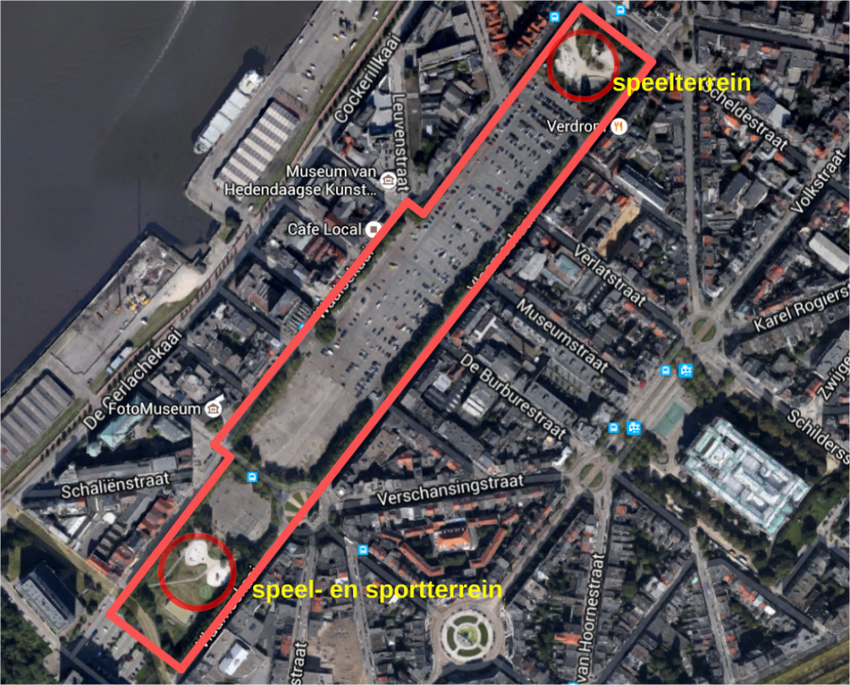

Het projectgebied waarover dit inspraakproject gaat, ligt binnen de rode lijnen van de afbeelding.
De twee rode cirkels tonen de locaties van de huidige twee speelterreinen.

1.2 Timing inspraakfase

In de periode van 7 september tot en met 27 september 2015 organiseerde de stad Antwerpen de eerste inspraakperiode voor de jeugd in kader van de opmaak van het voorontwerp voor de nieuwe toekomstige Zuiderdokken.

Er zijn verschillende soorten inspraak op verschillende momenten. Hieronder zie je de 3 verschillende inspraakfases van een (her)aanleg van openbaar terrein zoals een centrum, speelterrein, een plein of een park.
De 3 inspraakfases ontstaan door 3 tussenstops. Zo'n tussenstop betekent dat een college iets moet goedkeuren vooraleer het project naar de volgende fase kan gaan.

- PD.
  - = een goedgekeurde projectdefinitie
  - Dit is de definitie van wat het project moet worden.
- CP.
  - = een goedgekeurd conceptplan
  - Dit is een voorlopig ontwerp waaraan nog veel kan veranderen.
- VO.
  - = een goedgekeurd voorontwerp
  - Dit is een ontwerp waarin al enkele dingen in vastleggen zoals de zones en wat je in iedere zone kan doen.
    - Het voorontwerp zal bestaan uit een schetsontwerp en een voorontwerp omdat het een groot bouwproject is.
- D.O.
  - = een goedgekeurd definitief ontwerp
  - Dit is het ontwerp met alles erop en eraan, het ontwerp is af. Na de goedkeuring van een definitief ontwerp is de inspraak afgerond. De voorbereidingen voor de werken starten.

Hieronder zie je in welke inspraakfase het project zich bevindt.
Dit project bevindt zich in de inspraakfase vóór een voorontwerp.

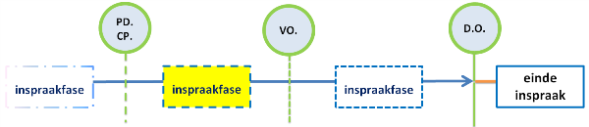

- Het college keurde dus al een projectdefinitie en een conceptplan goed.
  - Deze projectdefinitie en conceptplan zijn heel open en breed.
  - Deze tweede fase is dus te vergelijken met de eerste inspraakfase.
  - Burgers konden dus over zo goed als ‘alles’ hun mening geven.
  - Het voorontwerp zal worden opgemaakt op basis van onder andere al de meningen van burgers.
- In de volgende inspraakfase tonen we het ontwerp. Vermoedelijk zal dit gebeuren in de loop van 2016.
- De start van de werken aan de Zuiderdokken zijn momenteel ingepland voor 2017 en zullen in verschillende fases worden uitgewerkt.

1.3 Doel inspraak

Tijdens de inspraakperiode konden kinderen, tieners, jongeren en volwassenen hun mening geven via een digitaal inspraakinstrument: www.antwerpen.be/oor. De resultaten van deze inspraakperiode zijn verwerkt in dit inspraakdossier. De resultaten van deze inspraakperiode dienen ter ontwikkeling van een voorontwerp.

- Met het instrument OOR kregen de doelgroepen de kans om inhoudelijk hun mening te geven. Op dit instrument stond een bevraging met als doel:
  - Evaluatie van de bestaande situatie.
    - Dit is belangrijk opdat nieuwe concepten geen gelijkaardige verzuchtingen bevatten.
    - Dit is belangrijk voor het college opdat ze doordachte beslissingen kunnen nemen.
    - Dit is belangrijk omdat creatieve ideeën ontstaan door oplossend denken bij gekende problemen.
  - Nagaan van de gebruikersfrequentie van de bevraagden bij de locatie.
    - Hoe vaak kwamen de doelgroepen er het afgelopen jaar?
      - Het niet vaak komen, kan duiden op problemen van verschillende aarden.
    - Waarom komen de doelgroepen naar de locaties?
      - De bevraagden komen misschien voor redenen waar we niets van afwisten. Dit kan leiden tot nieuwe vormen van gebruik.
    - Met wie komen de doelgroepen?
      - Dit kan dienen om verschillende na te gaan zoals ruimere verkeersveiligheid, sfeer en indrukken.
    - Hoe gaan ze naar de Zuiderdokken?
      - Dit kan dienen om een zicht te krijgen op vervoersmodi en de bijkomende voorzieningen.
  - Onderzoeken en oplijsten van ideeën en opmerkingen voor de nieuwe toekomstige Zuiderdokken.

1.4 Methodiek: OOR



Op het digitale inspraakinstrument OOR op www.antwerpen.be/oor kregen de doelgroepen de kans om inhoudelijk hun mening te geven over de verschillende onderdelen van het ontwerp.

De bevraging op OOR bestond uit:
- persoonsvragen
- frequentievragen
  - dit zijn tacid-knowlegde-vragen: door het oplossen van deze vragen wordt de bevraagde zich meer of terug bewust van onbewuste kennis over een terrein.
    - Hoe vaak kwam je hier het afgelopen jaar
    - Met wie, hoe, waarom enzovoort
- open vragen
- meerkeuzevragen

Onze ervaring leert dat digitale inspraak niet gelijk is aan het online plaatsen van een bevraging zonder bijkomende acties. Het enkel online van een bevraging is niet voldoende en past niet:
- onder de doelstellingen van het beleidsdomein jeugd
- en in de leefwereld van de verschillende doelgroepen.

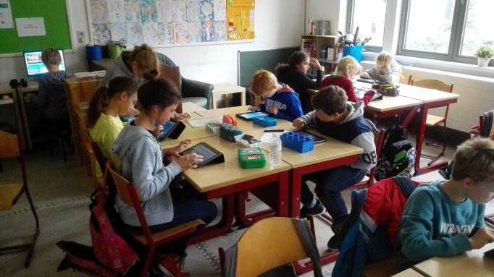
Digitale inspraak werkt op dit moment wel in combinatie met vindplaats gericht werken.
- De jeugddienst maakt voor inspraakprojecten steeds een plan van aanpak op om er voor te zorgen dat minstens 100 personen individueel hun mening kunnen geven.
- Dit betekent dat bij alle inspraakprojecten wordt nagegaan waar de verschillende doelgroepen zich in een brede straal rond een project bevinden.
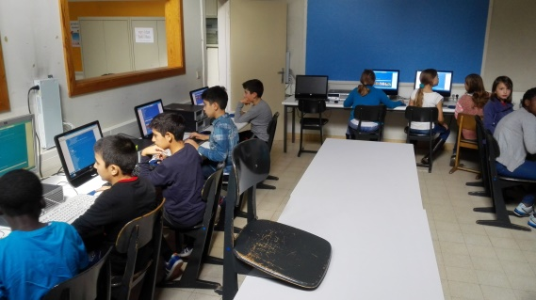
- Daarna maakt de jeugddienst een overzicht van alle scholen, jeugdverenigingen, openbare gebouwen en openbare locaties.
- Met dit overzicht kan de jeugddienst concreet en efficiënt locatiebezoek plannen om er voor te zorgen dat minstens 100 personen hun mening kunnen geven.
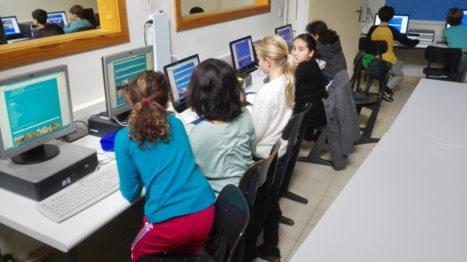
- De jeugddienst gebruikt tablets om op locatie de mogelijkheid te creëren voor geïnteresseerden om hun mening te geven; zonder dat dit een grote inbreuk van hun tijd inhoudt. Medewerkers van de jeugddienst gaan dus naar de verschillende locaties met tablets om zoveel mogelijk personen hun mening te laten geven.

OOR is niet alleen een digitaal inspraakinstrument. OOR is ook een manier van werken volgens de algemene voorwaarden van het inspraakbeleid van de stad Antwerpen (beleidsdomein CS – Cultuur, Sport, Jeugd en Onderwijs) en de bijhorende tien inspraakvoorwaarden.

Voorwaarde inspraakbeleid:
Elke Antwerpenaar heeft toegang tot een open, laagdrempelig, permanent en transparant adviesplatform.
- Open: open voor de input van alle inwoners; zowel voor georganiseerde als individuele burgers.
- Laagdrempelig: lage toetredingsvoorwaarden.
- Permanent: continuïteit voor de beleidsperiode.
- Transparant: duidelijk verstaanbare inhoud en makkelijk vindbaar voor geïnteresseerden.
- Platform: fysiek en/of digitaal.

Tien voorwaarden voor inspraak:
- Ga op voorhand na welke ruimte tot verandering er is.
- Bepaal het gewenste resultaat.
- Zoek uit waar de doelgroepen zich bevinden.
- Zorg voor duidelijke verstaanbare inhoud en opdracht voor de gebruiker.
- Werk laagdrempelig.
- Kies een geschikte aanpak (methodiek, timing, verwerken van resultaten).
- Voer de methodiek uit bij diverse doelgroepen en op verschillende locaties.
- Geef de omkadering, de context en de timing mee.
- Leg uit wat er met de meningen zal gebeuren.
- Leg uit hoe de terugkoppeling zal verlopen.

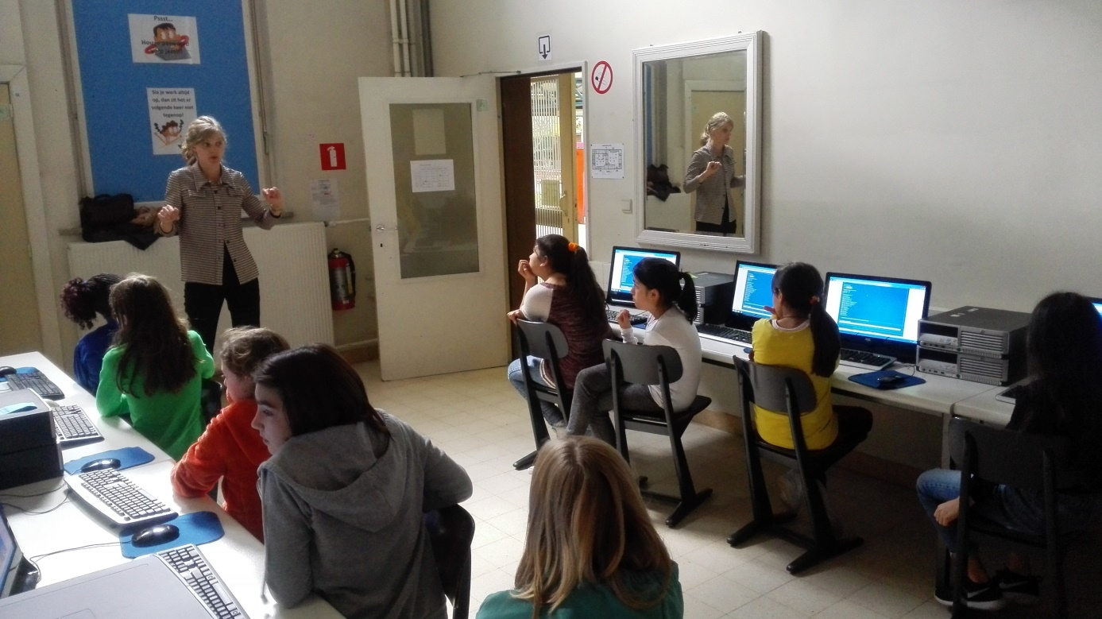

1.5 Inspraaktraject

Uitnodiging tot inspraak:
- De leden van de negen districtsjeugdraden werden uitgenodigd om hun mening te geven op Oor.
- Via de jeugdraad waren ook alle jeugdverenigingen op de hoogte om deel te nemen aan de bevraging.
- Enkele lagere en secundaire scholen in de nabije omgeving werden uitgenodigd om hun leerlingen en schoolteams hun mening te laten geven.
- Enkele hogescholen werden uitgenodigd om hun medewerkers en studenten hun mening te laten geven.
- Via de sociale media kanalen van de stedelijke jeugddienst en de bijhorende districtsjeugddiensten werd het inspraakproject kenbaar gemaakt.

Deelname aan inspraakmomenten:
- Tijdens de bijeenkomst van de jeugdraad gaven de aanwezigen hun mening:
  - Jeugdraad Merksem op donderdag 17/09/2015
  - Jeugdraad Berchem op dinsdag 22/09/2015
- Deelnemende scholen:
  - AG Stedelijk Onderwijs De kleine wereld gaf de leerlingen van het 3de, het 4de, 5de en het 6de de kans om hun mening te geven van 18/09 tot en met 25/09.
    - Brederodestraat 119, 2018 Antwerpen
    - 03 238 28 93
    - www.stedelijkonderwijs.be/dekleinewereld
  - AG Stedelijk Onderwijs De kleine wereld gaf de leerlingen van het 6de de kans om hun mening te geven op 25/09.
    - Lange Ridderstraat 4820, 2018 Antwerpen
    - 03 248 00 48
    - http://www.stedelijkonderwijs.be/musica
  - Karel de Grote-Hogeschool, departement Welzijn, Onderwijs en Gezondheidszorg gaf de studenten en de medewerkers de kans om hun mening te geven tijdens de middagpauzes op 21, 22 en 25 september 2015.
    - Brusselstraat 43, 2018 Antwerpen
    - www.kdg.be
- Jeugdverenigingen/jeugdwerkingen:
  - Habbekrats gaf de kans aan hun tieners en jongeren om hun mening te geven.
    - Prekersstraat 14, 2000 Antwerpen
    - 03 257 38 49
    - www.habbekrats.be
  - Betonne Jeugd gaf de kans aan hun tieners en jongeren om hun mening te geven.
    - Sint-Andriesplaats 25, 2000 Antwerpen
    - http://betonnejeugd.be/contact/
  - Chiro Lore gaf haar leden en ouders de kans om hun mening te geven tijdens hun startdag op zondag 20/09/2015.
    - Hertsdeinstraat 25, 2018
    - www.chirolore.be

Rekening houden met:
- Inspraak is niet hetzelfde als statistisch onderzoek. Dit inspraakdossier is niet representatief voor de jeugd van de stad Antwerpen. Het geeft wel zicht op de meningen van 327 personen die meewerkten tijdens deze inspraakfase.
- De afbeeldingen die gebruikt werden in de vragenlijst, worden ook getoond in dit dossier. Dit is een bewuste keuze om beeldverwarring uit te sluiten.

Hoofdstuk 2- Gegevens bevraagden

Dit inspraaktraject was specifiek gericht op jeugd omdat in de eerste bevraging er niet voldoende aandacht was voor de doelgroepen van jeugd. Zowel op inhoudelijk vlak als op vlak van laagdrempelige (door gebruik van afbeeldingen) en verstaanbare vragen.

In totaal gaven 327 personen hun mening door de vragenlijst in te vullen op OOR. Via registratie en vragen over de deelnemers zijn er gegevens over de leeftijd, het geslacht, de woonplaats. Deze gegevens zijn gekoppeld aan de ingevulde open vragen, zodat we een overzicht hebben wie de personen zijn dit antwoord gaven.
- De bevraging stond online van 7 september tot en met 27 september 2015.
- 327 personen vulden de bevraging in.
  - Door de krappe timing had de jeugddienst twee werkweken om de verschillende doelgroepen te bereiken.
  - De krappe timing viel ook nog samen met de start van een nieuw schooljaar. Het begin en het einde van een schooljaar zijn voor de scholen en jeugdverenigingen heel drukke tijden door de opstart.
- 62 personen gaven hun emailadres om op de hoogte te willen blijven van dit project.

2.1 Geslacht

In deze tabel staat het aantal meisjes/vrouwen en jongens/mannen die de bevraging invulden.

Geslacht
gender | aantal | %
meisje | 159 | 49%
jongen | 124 | 38%
onbekend | 44 | 13%
totaal | 327 | 100%

Bevindingen:
- Van het totaal aantal bevraagden zijn minstens 38% jongens/mannen ten opzichte van minstens 49% meisjes/vrouwen.
  - Er zijn 35 meisjes/vrouwen meer dan jongens/mannen.
  - Minimum 1/3 van de bevraagden is wel van hetzelfde geslacht.
    - Deze verhouding is een decreetregel en een maatstaf van de adviesraden. Bij alle openbare inspraaktrajecten voor kinderen en jongeren bekijkt de jeugddienst deze verhouding.
  - We kunnen bijna praten over twee gelijke groepen. Het verschil is niet groot.
- 44 personen hebben geen geslacht opgegeven.

2.2 Leeftijd

In onderstaande tabel staan de bevraagden ingedeeld volgens 5 leeftijdsgroepen. Het is te beperkt om de bevraagden in te delen twee groepen: ‘volwassenen’ en ‘niet-volwassenen’. De verschillende leeftijdsgroepen van jeugd hebben verschillende noden en behoeften. Dit heeft onder andere te maken met de cognitieve en biologische ontwikkeling en externe factoren zoals type opvoeding en omgeving. Daarom wordt er nagegaan hoe de aantallen zich verhouden bij de bevraagden.

Deze leeftijdsgroepen van ‘de jeugd’ zijn ingedeeld volgens hun cognitieve en biologische ontwikkeling.

Leeftijdsgroepen
groepen | aantal | percentage
kleuters van 1 tot en met 5 jaar | 3 | 1%
kinderen van 6 tot en met 9 jaar | 70 | 21%
tieners van 10 tot en met 14 jaar | 109 | 33%
jongeren van 15 tot en met 26 jaar | 107 | 33%
ouder dan 26 | 18 | 6%
onbekend | 20 | 6%
totaal | 327 | 100%

Bevindingen:
- De twee grootste groepen zijn:
  - tieners van 10 tot en met 14 jaar
  - jongeren van 15 tot en met 26 jaar.
- Kinderen van 6 tot en met 9 jaar vormen de tweede grootste leeftijdsgroep.
- 88% van de bevraagden behoren tot de doelgroep jeugd.
- Kleuters zijn nauwelijks vertegenwoordigd doordat ze niet bevraagd zijn.
  - Kleuters zijn cognitief nog niet rijp om hun mening te geven over een huidige toestand en toekomstperspectieven. Vaak zijn het de ouders van kleuters die de bevraging (samen) invullen. Ouders begeleiden meestal het speelgedrag van peuters en kleuters en kunnen een goede inschatting maken van hun (speel)behoeften.

In deze tabel staan de specifieke aantallen per leeftijd van de bevraagden. Van de doelgroepen kinderen, tieners en jongeren tot en met 26 jaar worden ook de nul-gegevens getoond. Vanaf 27 jaar worden enkel de cijfers weergegeven van de effectieve bevraagden.

Hoe oud ben je?
leeftijd | aantal | %
onbekend | 20 | 6%
1 | 0 | 0%
2 | 0 | 0%
3 | 2 | 1%
4 | 1 | 0%
5 | 0 | 0%
6 | 0 | 0%
7 | 1 | 0%
8 | 14 | 4%
9 | 55 | 17%
10 | 35 | 11%
11 | 53 | 16%
12 | 14 | 4%
13 | 4 | 1%
14 | 3 | 1%
15 | 0 | 0%
16 | 2 | 1%
17 | 4 | 1%
18 | 15 | 5%
19 | 15 | 5%
20 | 17 | 5%
21 | 26 | 8%
22 | 15 | 5%
23 | 6 | 2%
24 | 2 | 1%
25 | 2 | 1%
26 | 3 | 1%
27 | 3 | 1%
28 | 2 | 1%
29 | 1 | 0%
31 | 3 | 1%
32 | 2 | 1%
35 | 1 | 0%
43 | 1 | 0%
51 | 1 | 0%
59 | 1 | 0%
61 | 1 | 0%
66 | 1 | 0%
72 | 1 | 0%
totaal | 327 | 100%

Bevindingen:
- In totaal zijn er bevraagden uit minstens 33 verschillende leeftijden.
- Er is een grote variatie in leeftijd.
- De aantallen per leeftijd zijn zo goed als gelijkmatig verspreid bij personen ouder dan 26 jaar.
  - De dertigers zijn in de meerderheid bij deze groep.
- De aantallen per leeftijd zijn niet gelijkmatig verspreid bij kinderen, tieners en jongeren:
  - Onder de 7 jaar zijn er weinig bevraagden.
  - Binnen de leeftijden 13, 14, 15, 16 en 17 zijn er weinig bevraagden.
    - Een reden hiervoor is dat er geen enkele middelbare school toestemming gaf aan de jeugddienst om langs te komen om de tieners en jongeren om hun mening te vragen.
- Van 7 tot en met 14 jaar en van 16 tot en met 32 jaar hebben alle aaneensluitende leeftijden hun mening gegeven.
- De jongste bevraagden zijn twee driejarigen en de oudste
- 12 personen gaven geen leeftijd op.

2.3 Woonplaats

Deze tabel bevat de woonplaatsen van de bevraagden. De lijst is alfabetisch gerangschikt.

Woonplaats
 | aantal | %
Antwerpen | 206 | 63%
*Antwerpen 2000 | 40 | 12%
*Antwerpen 2018 | 152 | 46%
*Antwerpen 2020 | 9 | 3%
*Antwerpen 2030 | 0 | 0%
*Antwerpen 2050 | 1 | 0%
*Antwerpen 2060 | 4 | 1%
Berchem 2600 | 12 | 4%
Berendrecht-Zandvliet-Lillo 2040 | 1 | 0%
Borgerhout 2140 | 4 | 1%
Deurne 2100 | 5 | 2%
Ekeren 2180 | 1 | 0%
Hoboken 2660 | 14 | 4%
Merksem 2170 | 9 | 3%
Wilrijk 2610 | 2 | 1%
een andere gemeente | 63 | 19%
onbekend | 10 | 3%
totaal | 327 | 100%

Bevindingen:
- Er is een grote variatie in de woonplaatsen van de bevraagden.
- De bevraagden komen uit minstens alle districten en uit minstens 32 verschillende gemeenten.
- De meerderheid van de bevraagden (63%) woont in het district Antwerpen.
  - Bijna de helft van de bevraagden woont in Antwerpen Zuid.
- 10 bevraagden gaven geen woonplaats op.
- In onderstaande tabel staan de aantallen van de personen die in een andere gemeente wonen per opgegeven gemeente.
  - 51 bevraagden lieten weten dat ze in een andere gemeente wonen.

Een andere gemeente namelijk
gemeente | aantal
Bazel | 1
Berlaar | 2
Beveren | 2
Boom | 2
Boortmeerbeek | 1
Bornem | 1
Borsbeek | 1
Brasschaat | 1
Brecht | 2
Diepenbeek | 1
Edegem | 3
Essen | 2
Gierle | 1
Herentals | 1
Hove | 2
Kontich | 2
Kortenaken | 1
Mechelen | 3
Meise | 1
Mortsel | 3
Nijlen | 1
Oostmalle | 1
Reet | 1
Rijmenam | 1
Rumst | 1
Schoten | 3
Sint-Amands | 1
Sint-Job-in't-Goor | 1
Wuustwezel | 3
Zandhoven | 2
Zelzate | 2
Zwijndrecht | 1
totaal | 51

Hoofdstuk 3 – Huidige locatie en beleving

Vanaf dit hoofdstuk, vind je de inhoudelijke verwerking van de meningen, tips en ideeën van de bevraagden over de nieuwe toekomstige sportterreinen.

In dit deel staan de frequentievragen ofwel de tacid-knowlegde-vragen.
Doordat de bevraagden deze vragen oplossen zal hun onderbewuste kennis terug of bewust worden zodat ze nadien hun mening beter kunnen verduidelijken. Hierdoor krijgen we de echte onderliggende redenen in hoofdstuk 5 waarom ze de huidige Zuiderdokken leuk of niet leuk vinden en/of kunnen ze zelf oplossingen bedenken om het gebied te verbeteren.

3.1 Hoe vaak kwamen de bevraagden het afgelopen jaar naar de Zuiderdokken?

3.1.1 Frequentie

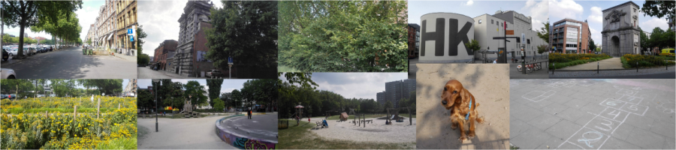

Met deze vraag wordt er nagegaan hoe vaak de bevraagden het afgelopen jaar het terrein bezochten. De bevraagden konden slechts één antwoord aanduiden. Hierdoor krijgen we een beter zicht op de frequentie.

Hoe vaak kwam je op de Zuiderdokken het afgelopen jaar?
antwoordmogelijkheid | aantal | %
bijna elke dag (5 tot 7 dagen per week) | 26 | 8%
een paar keer per week (2 tot 4 keer per week) | 41 | 13%
verschillende keren per maand | 97 | 30%
verschillende keren per jaar | 70 | 21%
zelden tot nooit | 77 | 24%
geen antwoord | 16 | 5%
totaal | 327 | 100%

Bevindingen:
- 16 personen vulden deze vraag niet in.
- Er is nauwelijks een verschil tussen de bevraagden die regelmatig en niet regelmatig op het terrein aanwezig zijn:
  - In totaal gaf 50% aan het terrein op regelmatige basis te bezoeken.
    - Regelmatig = ‘dagelijks’ + ‘wekelijks’ + ‘maandelijks.’
  - In totaal gaf 45% aan het terrein op niet regelmatige basis te bezoeken.
    - Niet regelmatig = ‘verschillende keren per jaar’ + ‘zelden tot nooit’.

3.1.2 Motivatie bij frequentie

De bevraagden konden in een open tekstveld hun keuze verduidelijken. De antwoorden van de bevraagden staan in onderstaande tabellen.

Per antwoord zie je:
- De unieke antwoorden staan gerangschikt per antwoordmogelijkheid.
  - Dit betekent dat gelijke of gelijkaardige antwoorden van meerdere personen samen worden gevoegd, met vermelding van de leeftijd, geslacht en woonplaats van al deze personen.
    - Op deze manier worden alle unieke antwoorden op een structurele manier verwerkt en kan de jeugddienst bepaalde opvallende elementen duiden of nuanceren.
- De reden van de bevraagden, extra aanvullingen of aandachtspunten staan tussen ( ).
- De leeftijdscategorieën en de aantallen van de bevraagden die dit antwoord gaven.
  - voorbeeld in kolom ‘leeftijd’ 11 (x4), 24
    - Vier personen van 11 jaar en een persoon van 24 jaar gaven dit antwoord.
- De woonplaats van de bevraagden die dit antwoord gaven.
  - bijvoorbeeld: 2610 (14)
    - 14 personen die dit antwoord gaven, wonen in Wilrijk.
- Het geslacht van de bevraagden die dit antwoord gaven.
  - aantallen
- Kolom ‘totaal’ toont het totaal aantal personen die dit antwoord gaven.

3.1.2.A Antwoorden bij ‘niet regelmatig’

NIET-REGELMATIG
Antwoorden | Leeftijd | Leeftijd onbekend | Jongen | Meisje | Onbekend geslacht | Woonplaats | Onbekend district | Totaal
ik woon ver (niet in de buurt) | 3, 8, 9(2), 10 (4), 11 (2), 12, 17, 18 (4), 19, 20 (3), 21, 22 (2) | 3 | 10 | 14 | 2 | 2000, 2018 (5), 2100 (2), 2140, 2170 (3), 2600 (2), 2660 (2) | 10 | 26
ik ken het niet | 8 (2), 9 (3), 10 (2), 11 (5), 12, 20 | 1 | 4 | 10 | 1 | 2000 (2), 2018 (7), 2020, 2140 (2), 2660 (2) | 1 | 15
ik heb geen tijd (weinig tijd) | 9 (3), 10, 11 (3), 19 |  | 4 | 4 |  | 2000, 2018 (5), 2020 | 1 | 8
ik moet hier niet zijn (niet vaak) | 11, 19 (2), 20 (3), 22, 23 |  | 2 | 6 |  | 2000 | 7 | 8
geen reden, geen idee | 9, 10, 11, 18, 21, 23, 66 |  | 3 | 4 |  | 2018 (5), 2100 | 2 | 7
enkel bij evenement(en) (de reuzen) | 4, 9 (2), 10, 31 |  | 2 | 2 | 1 | 2018 (3), 2140 (2) |  | 5
weinig te doen | 11 (2), 18 |  | 3 |  |  | 2000 | 1 | 3
geen zin, niet veel te zoeken | 11, 22 | 1 | 3 |  |  | 2018 (2), 2610 |  | 3
niet gezellig om rond te hangen | 19, 26 |  | 1 | 1 |  | 2000 | 1 | 2
veel auto's | 24, 32 |  |  | 2 |  | 2060 | 1 | 2
saaie (lelijke)parking | 19, 22 |  | 2 |  |  | 2000 | 1 | 2
geen activiteiten die me aanspreken | 11, 18 |  | 1 | 1 |  | 2018, 2600 |  | 2
ergens anders beter | 10, 12 |  | 2 |  |  | 2018 (2) |  | 2
soms naar speelterrein | 4, 31 |  | 1 | 1 |  | 2140 (2) |  | 2
op doortocht | 17 |  |  | 1 |  | 2170 |  | 1
het is er vuil | 11 |  |  | 1 |  | 2018 |  | 1
te weinig speelplaats | 11 |  |  | 1 |  | 2018 |  | 1
lelijke omgeving | 24 |  |  | 1 |  | 2060 |  | 1
weinig groen | 24 |  |  | 1 |  | 2060 |  | 1
mama vindt dit niet veilig | 10 |  |  |  | 1 | 2000 |  | 1
niet veel tijd | 9 |  |  | 1 |  | 2018 |  | 1
enkel voor school | 21 |  |  |  | 1 |  | 1 | 1
geen auto, geen parking nodig | 22 |  | 1 |  |  |  | 1 | 1
student | 22 |  | 1 |  |  |  | 1 | 1
parking | 28 |  | 1 |  |  | 2020 |  | 1
toevallig op bezoek | 21 |  | 1 |  |  | 2600 |  | 1
vroeger wel voor kermis | 9 |  |  | 1 |  | 2018 |  | 1
enkel voor winkel | 11 |  |  | 1 |  | 2018 |  | 1
ik kom er nooit | 11 |  | 1 |  |  | 2018 |  | 1
ik ben nog maar een jaar in België | 12 |  | 1 |  |  | 2018 |  | 1
ik woonde in Nederland | 12 |  |  | 1 |  | 2018 |  | 1
speelterrein is niet echt interessant | 20 |  |  | 1 |  |  | 1 | 1
ik vind het goed dat het verandert | 11 |  |  | 1 |  | 2018 |  | 1
te weinig openbaar vervoer | 32 |  |  | 1 |  |  | 1 | 1

3.1.2.B Antwoorden bij ‘regelmatig’

REGELMATIG
Antwoorden | Leeftijd | Leeftijd onbekend | Jongen | Meisje | Onbekend geslacht | Woonplaats | Onbekend district | Totaal
ik vind het saai (niet cool), niets te doen | 8, 23 | 1 | 2 | 1 |  | 2000, 2018 | 1 | 3
ik woon niet zo dicht | 10, 11, 22 |  | 2 |  | 1 | 2018 (3) |  | 3
geen tijd | 11, (2) |  |  | 2 |  | 2018 (2) |  | 2
het is nogal ver | 11 (2) |  |  | 2 |  | 2018 (2) |  | 2
omdat het er druk is | 8 |  | 1 |  |  | 2060 |  | 1
er loopt een gevaarlijke weg | 11 |  | 1 |  |  | 2000 |  | 1
het park is een beetje ver | 11 |  |  | 1 |  | 2018 |  | 1
alleen als de Sinksenfoor er stond | 11 |  |  |  | 1 | 2018 |  | 1
het is er te druk | 13 |  |  |  | 1 | 2018 |  | 1
winkel (bakker) | 9 |  |  | 1 |  | 2018 |  | 1
er zijn alleen maar auto's | 14 |  |  | 1 |  | 2000 |  | 1
niet zo'n gezellige buurt | 11 |  |  | 1 |  | 2018 |  | 1
ik ken het niet | 12 |  |  | 1 |  | 2018 |  | 1
er zijn geen toestellen | 10 |  |  | 1 |  | 2018 |  | 1
om te parkeren | 9 |  |  | 1 |  | 2018 |  | 1
toevallig | 22 |  |  | 1 |  | 2660 |  | 1
bang dat mensen kinderen pakken | 9 |  | 1 |  |  | 2018 |  | 1
ik woonde daar | 9 |  |  |  | 1 | 2020 |  | 1
mijn broer zit in de kinderopvang daar | 9 |  |  |  | 1 | 2018 |  | 1
ik kom hier wel vaak, ik woon dichtbij | 9 |  | 1 |  |  | 2018 |  | 1
het is een leuke plek | 9 |  | 1 |  |  | 2018 |  | 1

3.2 Hoe gaan de bevraagden vooral naar deze locatie?

Met deze vraag wordt er nagegaan hoe de bevraagden vooral naar het terrein gingen. De bevraagden konden slechts één antwoord aanduiden uit een keuzelijst. Hierdoor krijgen we beter zicht op de meeste gebruikte vervoersmodi.

Hoe kom je vooral naar de Zuiderdokken?
antwoordmogelijkheid | aantal | %
te voet | 61 | 19%
fiets | 113 | 35%
openbaar vervoer (bus, tram, taxi) | 43 | 13%
auto | 56 | 17%
brommer | 6 | 2%
andere (step, skateboard, rolschaatsen, rollerskates … | 11 | 3%
geen antwoord | 37 | 11%
totaal | 327 | 100%

Bevindingen:
- Er is een duidelijk verschil.
- De grootste groep (35%) komt met de fiets.
- De tweede grootste groepen (19% en 17%) komen:
  - te voet
  - met de auto
- De derde grootste groep (13%) komt met het openbaar vervoer.
- 37 personen gaven geen antwoord op deze vraag.

3.3 Waarom komen de bevraagden naar de Zuiderdokken?

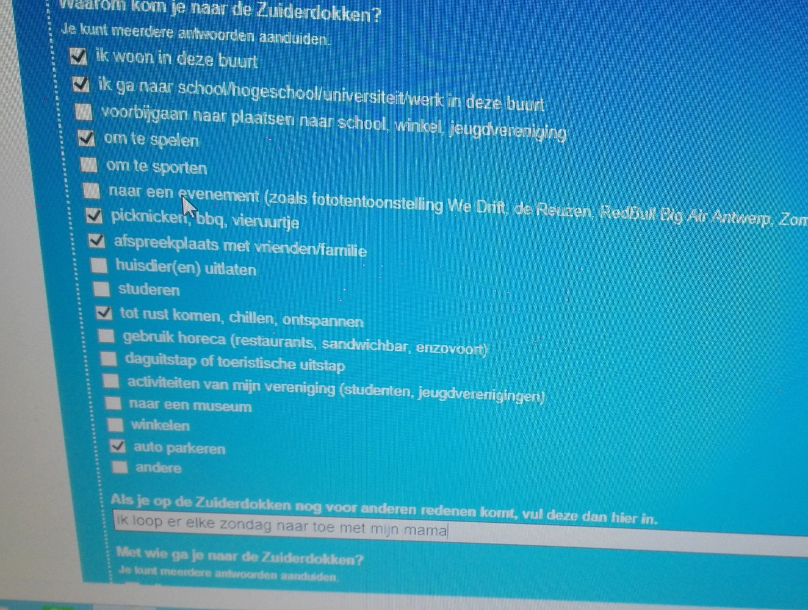

3.3.1 Redenen in cijfers

Met deze vraag wordt er nagegaan waarom de bevraagden vooral naar het terrein gingen. De bevraagden konden meerdere antwoorden aanduiden uit een keuzelijst. Bevraagden die voor andere redenen naar deze locatie die niet in de lijst stonden, konden deze zelf ingeven. Hierdoor krijgen we zicht op alle redenen.

De percentages van de tabel staan per rij steeds tot verhouding met het totaal aantal deelnemers: 327. Dit omdat de bevraagden meerdere antwoorden konden aanduiden.
- De tabellen lees je:
  - 74 personen of 23% van de 327 bevraagden geven aan naar deze locatie te komen omdat ze er wonen.
  - 36 personen of 11% van de 327 bevraagden geven aan naar deze locatie te komen omdat ze er naar school/hogeschool/universiteit/werk gaan.
  - Enzovoort.

Waarom kom je naar de Zuiderdokken?
antwoordmogelijkheid | aantal | % ( totaal aantal bevraagden)
ik woon in deze buurt | 74 | 23%
ik ga naar school/hogeschool/universiteit/werk in deze buurt | 36 | 11%
voorbijgaan naar plaatsen naar school, winkel, jeugdvereniging | 33 | 10%
om te spelen | 88 | 27%
om te sporten | 24 | 7%
naar een evenement (zoals fototentoonstelling We Drift, de Reuzen, Red Bull Big Air Antwerp, Zomer van Antwerpen, winterdorp …) | 87 | 27%
picknicken, BBQ, vieruurtje | 32 | 10%
afspreekplaats met vrienden/familie | 46 | 14%
huisdier(en) uitlaten | 10 | 3%
studeren | 3 | 1%
tot rust komen, chillen, ontspannen | 37 | 11%
gebruik horeca (restaurants, sandwichbar, enzovoort) | 45 | 14%
daguitstap of toeristische uitstap | 26 | 8%
activiteiten van mijn vereniging (studenten, jeugdverenigingen) | 13 | 4%
naar een museum | 40 | 12%
winkelen | 22 | 7%
auto parkeren | 50 | 15%
andere | 37 | 11%

Bevindingen:
- Alle antwoordmogelijkheden werden aangeduid.
- Er is een duidelijk verschil.
  - De twee grootste groepen (27%) van de bevraagden komen:
    - om te spelen
    - naar een evenement.
  - De tweede grootste groep (23%) geeft aan dat ze er wonen.
  - De derde grootste groepen komen naar de Zuiderdokken
    - om te parkeren (15%)
    - omdat de Zuiderdokken een afspreekplaats is.
- 37 personen geven aan voor nog andere redenen te komen.

3.3.2 Andere bezoekredenen

De bevraagden konden in een open tekstveld hun andere redenen uitleggen. De antwoorden van de bevraagden staan in onderstaande tabellen.

Per antwoord zie je:
- De unieke antwoorden staan gerangschikt per antwoordmogelijkheid.
  - Dit betekent dat gelijke of gelijkaardige antwoorden van meerdere personen samen worden gevoegd, met vermelding van de leeftijd, geslacht en woonplaats van al deze personen.
    - Op deze manier worden alle unieke antwoorden op een structurele manier verwerkt en kan de jeugddienst bepaalde opvallende elementen duiden of nuanceren.
- De reden van de bevraagden, extra aanvullingen of aandachtspunten staan tussen ( ).
- De leeftijdscategorieën en de aantallen van de bevraagden die dit antwoord gaven.
  - voorbeeld in kolom ‘leeftijd’ 11 (x4), 24
    - Vier personen van 11 jaar en een persoon van 24 jaar gaven dit antwoord.
- De woonplaats van de bevraagden die dit antwoord gaven.
  - bijvoorbeeld: 2610 (14)
    - 14 personen die dit antwoord gaven, wonen in Wilrijk.
- Het geslacht van de bevraagden die dit antwoord gaven.
  - aantallen
- Kolom ‘totaal’ toont het totaal aantal personen die dit antwoord gaven.

Als je op de Zuiderdokken nog voor anderen redenen komt, vul deze dan hier in.
Antwoorden | Leeftijd | Leeftijd onbekend | Jongen | Meisje | Onbekend geslacht | Woonplaats | Onbekend district | Totaal
Sinksenfoor | 9, 10, 11 (5),16, 19, 20, 25, 26, 28, 32 |  | 3 | 10 | 1 | 2000(3), 2018, (7) 2610, 2660 | 2 | 14
uitgaan (Café Local), (clubben), restaurant | 9, 10, 11, 21(3), 22 |  | 3 | 4 |  | 2018 (2), 2020, 2660 | 2 | 7
zomaar, voor de lol (plezier) | 9, 10, 11 |  | 2 |  | 1 | 2018 (2), 2600 |  | 3
om te wandelen | 10, 11, 21 |  | 1 | 2 |  | 2000 (2), 2018 |  | 3
fietsen | 11, 21 |  |  | 2 |  | 2018 (2) |  | 2
rollerskaten | 11 |  |  | 1 |  | 2018 |  | 1
cinema Zuid | 66 |  |  | 1 |  | 2018 |  | 1
ik kom er met mijn school spelen | 10 |  | 1 |  |  | 2000 |  | 1
wedstrijden Belgische improvisatie liga | 18 |  |  | 1 |  | 2170 |  | 1
klant bezoeken als pianostemmer |  | 1 | 1 |  |  |  | 1 | 1
om een beetje natuur te ruiken | 10 |  |  | 1 |  | 2018 |  | 1
werk mama | 18 |  |  | 1 |  | 2660 |  | 1
om naar auto's te kijken | 8 |  | 1 |  |  | 2060 |  | 1
om naar de keien te gaan | 18 |  | 1 |  |  |  | 1 | 1
om naar het stadscentrum te gaan | 9 |  | 1 |  |  | 2018 |  | 1
lopen (samen met mama) | 9 |  |  | 1 |  | 2018 |  | 1
bij verjaardagsfeestjes | 11 |  | 1 |  |  | 2000 |  | 1

3.4 Met wie gaan de bevraagden naar deze locatie?

Met deze vraag wordt er nagegaan met wie de bevraagden naar het terrein gingen. De bevraagden konden meerdere antwoorden aanduiden in een keuzelijst.

De percentages van de tabel staan steeds tot verhouding met het totaal aantal deelnemers: 327.
Dit omdat de bevraagden meerdere antwoorden konden aanduiden.
- De tabellen lees je:
  - 52 personen of 16% van de 327 bevraagden geven aan alleen naar het terrein te komen.
  - 74 personen of 23% van de 327 bevraagden geven aan met broer(s) en/of zus(sen) naar het terrein te komen.
  - Enzovoort.

Met wie ga je naar de Zuiderdokken?
antwoordmogelijkheid | aantal | % ( totaal aantal bevraagden)
alleen | 52 | 16%
met broer(s) en/of zus(sen) | 74 | 23%
met mijn ouders/met mijn kinderen | 110 | 34%
met andere familieleden | 57 | 17%
met vrienden/vriendinnen | 138 | 42%
met mijn lief/partner | 37 | 11%
met mijn vereniging (jeugdvereniging, studentenvereniging) | 22 | 7%
met mijn school/klas | 21 | 6%
andere | 21 | 6%

Bevindingen:
- Er is een duidelijk verschil.
- De grootste groep, bijna de helft van de bevraagden (42%) geeft aan met vrienden/vriendinnen naar de Zuiderdokken te komen.
- De tweede grootste groep (34%) geeft aan met hun ouders of met hun kinderen naar de Zuiderdokken te komen.
- De derde grootste groep (23%) geeft aan met broer(s) en/of zus(sen) naar de Zuiderdokken te komen.

Hoofdstuk 4 – Zuiderdokken: nu en later

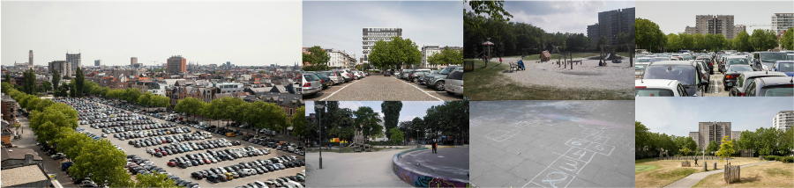

In dit deel staat wat de bevraagden van de huidige Zuiderdokken vinden en hun ideeën voor de nieuwe toekomstige Zuiderdokken.

De bevraagden kregen vier open vragen:
- Wat vind je leuk aan de Zuiderdokken?
- Wat vind je niet leuk aan de Zuiderdokken?
- Wat zou er supercool zijn moest dit er later op de Gedempte Zuiderdokken zijn?
- Wat ontbreekt er in Antwerpen op het gebied van speelterreinen, pleinen, parken of nog iets anders?

Per antwoord zie je:
- De unieke antwoorden staan gerangschikt per antwoordmogelijkheid.
  - Dit betekent dat gelijke of gelijkaardige antwoorden van meerdere personen samen worden gevoegd, met vermelding van de leeftijd, geslacht en woonplaats van al deze personen.
    - Op deze manier worden alle unieke antwoorden op een structurele manier verwerkt en kan de jeugddienst bepaalde opvallende elementen duiden of nuanceren.
- De reden van de bevraagden, extra aanvullingen of aandachtspunten staan tussen ( ).
- De leeftijdscategorieën en de aantallen van de bevraagden die dit antwoord gaven.
  - voorbeeld in kolom ‘leeftijd’ 11 (x4), 24
    - Vier personen van 11 jaar en een persoon van 24 jaar gaven dit antwoord.
- De woonplaats van de bevraagden die dit antwoord gaven.
  - bijvoorbeeld: 2610 (14)
    - 14 personen die dit antwoord gaven, wonen in Wilrijk.
- Het geslacht van de bevraagden die dit antwoord gaven.
  - aantallen
- Kolom ‘totaal’ toont het totaal aantal personen die dit antwoord gaven.

4.1 Wat vinden de bevraagden niet leuk aan deze locatie?

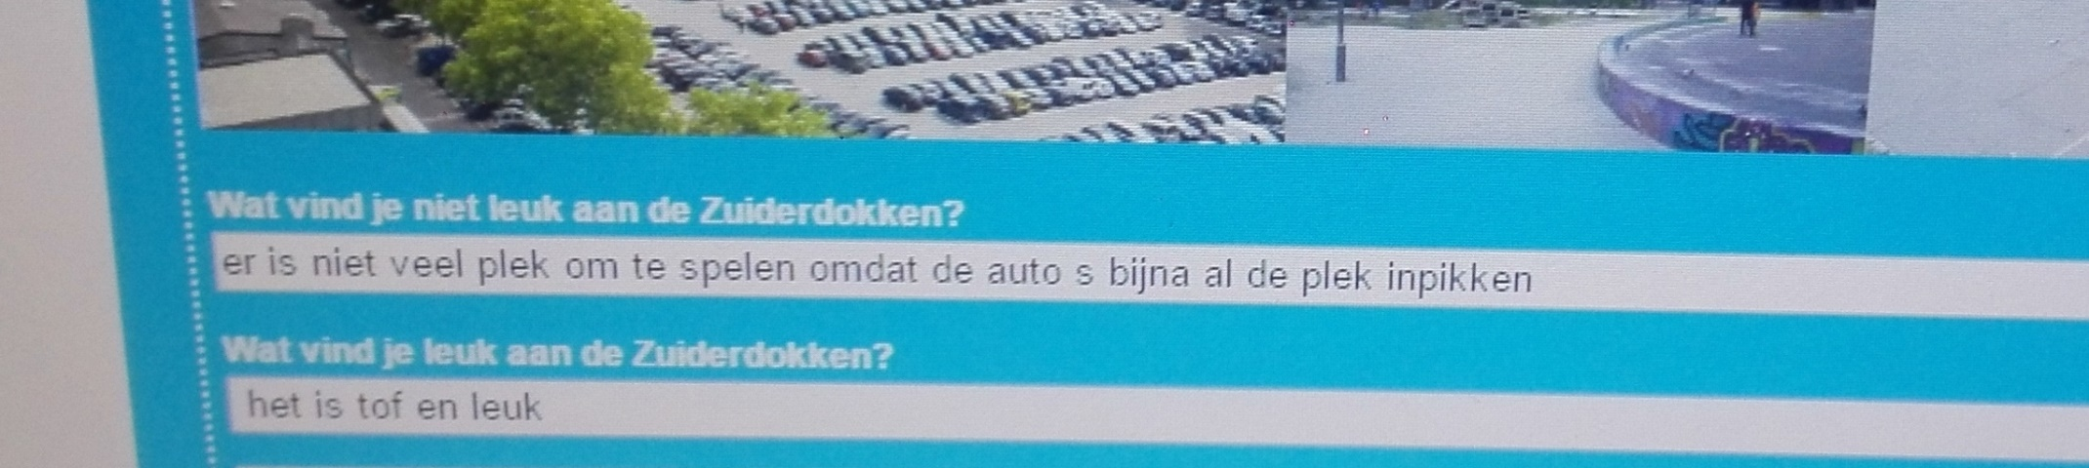
Wat vind je niet leuk aan de Zuiderdokken?
Antwoorden | Leeftijd | Leeftijd onbekend | Jongen | Meisje | Onbekend geslacht | Woonplaats | Onbekend district | Totaal
(heel)(veel) auto's | 4, 8, 9(6), 10(6), 11(6), (10), 12 (3),13, 14, 16, 17 (2), 19(2),20 (2), 21, 22 (2), 29, 31, 66 | 3 | 16 | 32 | 3 | 2000 (12), 2018 (27), 2060, 2140, 2170 (2), 2600 | 6 | 51
(te veel) parking | 8, 9, 10 (8), 11(10), 12, 17, 18 (3), 20 (4), 21, 22, 27, 28, 31 (2), 32,51 |  | 16 | 19 | 2 | 2000 (5), 2018 (17), 2020, 2050, 2140, 2170, 2180, 2600 (2), 2660 | 5 | 37
dat de Sinksenfoor weg is | 9, 10, 11(4), 12, 16, 18, 19,21(3), 25 (2) |  | 2 | 11 | 2 | 2000 (7), 2018 (3), 2100, 2600, 2610 | 4 | 15
niets | 8 (2), 9, 10 (4), 11 |  | 5 | 3 |  | 2000 (2), 2018 (4), 2660 (2) |  | 8
druk | 17, 21 (2), 22, 23 | 1 | 1 | 5 |  | 2170, 2600 | 4 | 6
je kan er (weinig) niks doen | 11(2), 18 (2), 19, 20 |  | 3 | 3 |  | 2018 (2), 2600 | 3 | 6
kasseien - ondergrond (ongelijk en stenen, zeker s nachts gevaarlijk in het donker) | 11, 19, 21, 26, 27, 32 |  | 3 | 3 |  | 2000, 2018 (3), 2170 | 1 | 6
fout geparkeerde auto's | 18, 22 (2), 32 | 1 | 1 | 4 |  | 2600 | 4 | 5
ongezellig, (saai), lelijk zicht | 14, 18, 20, 24 | 1 | 4 | 1 |  | 2000, 2060 | 3 | 5
er is niet veel natuur, (weinig groen) | 11, 18, 31 | 1 | 1 | 3 |  | 2020, 2100, 2140 | 1 | 4
er is niet veel groen | 12, 21, 31 |  | 1 | 2 |  | 2018 (2), 2020 |  | 3
afval | 10, 11 (2) |  | 1 | 2 |  | 2018 (3) |  | 3
veel lawaai | 9 (2) |  | 1 |  | 1 | 2018 (2) |  | 2
de evenementen blijven weg | 20, 27 |  | 1 | 1 |  | 2000, 2018 |  | 2
slechte staat parking (hobbelig) | 20, 28 |  | 1 | 1 |  | 2060 | 1 | 2
weinig ruimte voor ontmoetingsspel | 9, 31 |  |  | 2 |  | 2018 | 1 | 2
grijs | 23, 31 |  | 1 | 1 |  |  | 2 | 2
alles | 11 (2) |  | 1 | 1 |  | 2000, 2018 |  | 2
dat de toekomstige ondergrondse parking betalend wordt | 19 |  |  | 2 |  | 2040 |  | 2
slechte verbinding openbaar vervoer | 21, 32 |  |  | 2 |  |  | 2 | 2
ongebruikte ruimte | 11, 22 |  | 1 | 1 |  | 2060 | 1 | 2
weinig parkeerruimte, inefficiënt gebruik ruimte | 11, 22 |  | 1 | 1 |  | 2018 (2) |  | 2
te weinig fietsrekken | 22 |  | 1 |  |  | 2610 |  | 1
te kleine speelplaats | 9 |  | 1 |  |  | 2018 |  | 1
dat er nog geen groot voetbal veld is | 10 |  | 1 |  |  | 2600 |  | 1
te groot | 22 |  | 1 |  |  |  | 1 | 1
er zijn geen drinkfonteintjes | 3 |  |  | 1 |  | 2000 |  | 1
dat er alleen maar jongens komen | 10 |  |  | 1 |  | 2020 |  | 1
er is niets om te spelen | 11 |  | 1 |  |  | 2000 |  | 1
teveel kiezelstenen | 11 |  |  | 1 |  | 2018 |  | 1
het stinkt | 8 |  | 1 |  |  | 2060 |  | 1
er komen honden | 11 |  |  |  | 1 | 2060 |  | 1
afgeleefd | 19 |  |  | 1 |  | 2000 |  | 1
s avonds hangjongeren | 17 |  |  | 1 |  | 2170 |  | 1
zeurende buren in verband met de foor | 21 |  | 1 |  |  | 2018 |  | 1
geen deftige voetpaden | 59 |  |  | 1 |  | 2000 |  | 1
geen duidelijke fietspaden | 32 |  |  | 1 |  |  | 1 | 1
kaal | 18 |  |  | 1 |  | 2170 |  | 1
niet veilig voor kinderen | 13 |  |  |  | 1 | 2018 |  | 1
slecht aangelegde wegen | 21 |  | 1 |  |  | 2020 |  | 1
dat die glijbanen weg zijn die zo 1 2 3 4 en de hoogste glijbaan hadden | 13 |  |  | 1 |  | 2018 |  | 1
Dat er rijke projectontwikkelaars een evenement dat door een ruime meerderheid van Antwerpen wordt gedragen laten verbannen. | 26 |  | 1 |  |  | 2000 |  | 1

4.2 Wat vinden de bevraagden leuk aan deze locatie?

Wat vind je leuk aan de Zuiderdokken?
Antwoorden | Leeftijd | Leeftijd onbekend | Jongen | Meisje | Onbekend geslacht | Woonplaats | Onbekend district | Totaal
speeltuin | 8(3), 9 (8), 10 (4), 11(15), 13, 21, 22, 31, 32, 51 |  | 10 | 22 | 3 | 2000 (10), 2018 (21), 2050, 2660 | 2 | 35
gratis parking | 18, 19, 20 (3), 21( 7), 22(3), 23, 24, 25, 26, 28 | 1 | 5 | 17 |  | 2000, 2018 (4), 2020, 2040, 2100, 2600, 2660 | 13 | 22
(veel) open ruimte, veel plaats | 10 (3),11(3), 14, 16, 19, 20, 22, 23, 26, 27, 29, 31 | 1 | 10 | 7 |  | 2000 (4), 2018 (7), 2060, 2140, 2660 | 1 | 17
gezellig uitgaan (horeca) (cafés) | 9 (2),11, 18 (2), 20, 21 (5), 22 (2), 27, 31, 51, 66 | 1 | 6 | 11 |  | 2018 (5), 2020, 2050, 2060, 2100 | 8 | 17
(veel)(grote) (handige) parking | 9, 11 (4), 19 (2), 20, 21(2), 59 |  | 5 | 7 |  | 2000 (4), 2018 (3), 2170 (2), 2600 | 2 | 12
je kan er(veel) (leuk) (gerust) spelen | 8, 9, 10 (3), 11 (5), 12, 31 |  | 3 | 6 | 3 | 2000 (2), 2018 (7), 2060, 2600 | 1 | 12
alles | 8 (2), 9 (2), 10 (4), 11, 12 | 1 | 6 | 4 | 1 | 2018 (9), 2140, 2660 |  | 11
dat de Sinksenfoor er was | 9, 11 (2), 12, 16, 18 (2), 21, 26 |  | 3 | 5 | 1 | 2000, 2018 (4), 2000, 2600 | 2 | 9
veel evenementen | 11, 17, 20, 21, 25, 29 |  | 2 | 4 |  | 2000 (2), 2018, 2060, 2600 | 1 | 6
de bomen | 10, 11, 17, 18, 31 |  | 3 | 2 |  | 2018 (2), 2140, 2170 | 1 | 5
sportvelden (sportterrein) | 9 (9), 11 (2), 19 |  | 1 | 3 | 1 | 2000, 2018 (3) | 1 | 5
sfeer, gezellig | 17, 20 (2), 25, 26 |  | 1 | 4 |  | 2000, 2170, 2600, 2610 | 1 | 5
het is een leuk park | 9, 10, 11(2) |  | 1 | 2 | 1 | 2000 (2), 2020, 2660 |  | 4
ideale locatie voor evenementen | 18, 21, 27 |  | 2 | 1 |  | 2018, 2100 | 1 | 3
leuk om te wandelen | 10 (2), 11 |  |  | 3 |  | 2000 (2), 2018 |  | 3
dat er geen auto's rijden | 10 | 1 | 1 |  | 1 | 2000 | 1 | 2
het is mooi aangelegd | 10, 19 |  | 1 | 1 |  | 2018, 2600 |  | 2
omgeving | 11 | 1 | 1 | 1 |  | 2018, 2660 |  | 2
dat we kunnen voetballen | 9 | 1 |  |  | 2 | 2140 | 1 | 2
musea | 19, 31 |  |  | 2 |  | 2018 | 1 | 2
picknicken | 9,1 |  | 2 |  |  | 2018 (2) |  | 2
grote pleisterplaats midden centrum | 17, 21 |  | 2 |  |  | 2170, 2180 |  | 2
de banden, staan er nog steeds dus leuk | 13 |  |  | 1 |  | 2018 |  | 1
dichtbij | 18 |  |  | 1 |  | 2060 |  | 1
het water | 24 |  | 1 |  |  | 2060 |  | 1
het terrein er rond | 11 |  | 1 |  |  | 2018 |  | 1
makkelijk bereikbaar | 22 |  | 1 |  |  | 2018 |  | 1
het is er veilig | 11 |  |  | 1 |  | 2018 |  | 1
rustig | 22 |  | 1 |  |  |  | 1 | 1
het is in de zon | 9 |  |  | 1 |  | 2018 |  | 1
skateplaatsen | 11 |  |  | 1 |  | 2018 |  | 1
gangen tussen de auto's | 4 |  |  |  | 1 | 2140 |  | 1
de dokken |  | 1 |  |  | 1 |  | 1 | 1
vroeger de Sinksenfoor | 11 |  |  | 1 |  | 2018 |  | 1
fietsen | 11 |  |  | 1 |  | 2018 |  | 1
alles | 9 |  |  | 1 |  | 2018 |  | 1
de auto's | 8 |  | 1 |  |  | 2060 |  | 1
bakker die dichtbij is | 11 |  |  | 1 |  | 2018 |  | 1
oefening met de fiets: over kasseien rijden en snel rijdende auto's vermijden | 28 |  | 1 |  |  | 2020 |  | 1
het is goed | 11 |  | 1 |  |  | 2018 |  | 1

4.3 De bulldozerfase

De bevraagden kregen onderstaande afbeelding te zien met bijhorende tekst:
- Bij de bouw van de nieuwe Gedempte Zuiderdokken zullen bulldozers gebruikt worden.
- De huidige indeling zal dus verdwijnen.
- Beeld je nu de Zuiderdokken in als een hele grote, lege en open zandvlakte.



Door deze afbeelding en de concrete uitleg wordt het voor de bevraagde duidelijk dat het terrein er in de toekomst totaal anders kan uitzien.
- Op deze manier vertrekken alle deelnemers vanuit een leeg gebied waarbij de huidige indeling niet meer bestaat.
- Dit om te voorkomen dat het huidig beeld van het gebied plein beperkend werkt op de creativiteit van de doelgroepen.

4.3.1 Wat zou er supercool zijn moest dit er later op de Gedempte Zuiderdokken zijn?

Wat zou er supercool zijn moest dit er later op de Gedempte Zuiderdokken zijn?
Antwoorden | Leeftijd | Leeftijd onbekend | Jongen | Meisje | onbekend | Woonplaats | Onbekend district | Totaal
de Sinksenfoor | 8, 9 (2), 11, 12, 13, 16, 18 (3), 19 (5), 20 (3), 21 (6), 22 (2), 25, 28, 72 | 1 | 13 | 21 | 1 | 2000 (2), 2018 (13), 2610, 2660 (2), 2170(2) | 14 | 35
(leuke) (reuze)speeltuin (in groen) | 4, 8, 9 (4), 10 (7), 11 (9), 18 (2), 23 |  | 8 | 13 | 5 | 2000 (6), 2018 (13), 2140, 2170, 2600 (2) | 2 | 26
voetbalveld (groot) (kunstgras) | 9 (10), 10 (4), 11 (6), 12 52) | 1 | 12 | 1 | 10 | 2000 (2), 2018(19), 2600 |  | 22
een (groot) park | 9, 10 (3), 11, 17, 18 (2), 19, 20 (2), 21, 22 (3) 24 (2), 26, 29, 32 |  | 9 | 11 |  | 2000 (2),2018 (4), 2020, 2060 (3), 2100, 2600 (3), 2660, | 2 | 20
water(partij) (groot) (zoals in park Spoor Noord) | 8, 9, 10 (2), 11 (2), 20 (2), 21, 22 (2), 24, 25 (2), 31, 32 |  | 11 | 5 | 1 | 2000 (8), 2018 (4), 2060 | 3 | 16
natuur | 9 (5), 10 (2), 11, 20, 22, 28 |  | 5 | 6 |  | 2000, 2018 (3), 2020, 2600, 2610, 2660 |  | 11
(groot), (leuke)speelplein | 9, 10,11 (4), 12 (2), 22 (2) |  | 4 | 6 |  | 2000 (2), 2018 (4), 2100, 2600 | 2 | 11
ligweide (gras) | 9, 10, 11 (2), 20, 21, 22 (2), 25 (2), 27 |  | 3 | 7 | 1 | 2000 (7), 2018 (2), 2170 | 1 | 11
gratis ondergrondse parking | 19, 21 (2), 23, 24 27, 59 | 1 | 2 | 6 |  | 2000, 2018 (2), 2040, 2600 (2) | 2 | 9
organisatie evenementen/concerten | 11 (2), 12, 19, 20, 66 | 1 |  | 7 |  | 2000, 2018 (3), 2100 | 2 | 8
zwembad (openlucht met glijbanen) | 11 (2), 12, 13, 14, 18, 20, 24 |  | 4 | 4 |  | 2000 (4), 2018, 2060 | 2 | 8
skatepark | 8, 9, 10, 11 (2), 17, 23 |  | 5 | 1 | 1 | 2000 (2), 2018 (2), 2140, 2600 | 1 | 7
een hoogte(touwen)parcours | 9, 10, 11 (4), 12 |  | 5 | 2 |  | 2018 (5), 2020 |  | 7
sportvelden | 9, 12, 22(2), 43, 51 |  | 3 | 3 |  | 2018 (2), 2020, 2170, 2050 | 1 | 6
pretpark | 12, 14, 18 (2), 19, 21 |  | 3 | 3 |  | 2000 (2), 2018, 2170 | 2 | 6
cafés | 18, 22, 24 (2) | 1 | 1 | 4 |  | 2060 (2) | 1 | 5
hondenwei | 18, 22 (2), 26, 32 |  | 1 | 4 |  |  | 5 | 5
ontmoetingsruimte BBQ-plek, picknickplaats (overdekt) | 10, 21, 23, 31 |  |  | 4 |  |  | 4 | 4
een (grote, hoge en lange) glijbaan | 9, 10, 11 (2) |  | 3 |  | 1 | 2018 (2), 2660 | 1 | 4
monument (standbeelden) | 10, 11, 23, 31 |  | 1 | 3 |  | 2018 (3) | 1 | 4
bankjes en echte chiliplaatsen | 11, 17, 24 |  |  | 3 |  | 2018, 2060, 2170 |  | 3
dat alles nieuw zal zijn | 9 (2), 11 |  |  | 3 |  | 2018 (2), 2140 |  | 3
een (avonturen)bos | 9, 10, 11 |  | 2 | 1 |  | 2018 (2), 2660 |  | 3
binnenzwembad | 10, 19 |  |  | 2 |  | 2000, 2018 |  | 2
openbare fitnessplaats | 10, 22 |  | 2 |  |  | 2018, 2600 |  | 2
cantuszaal voor studentenclubs | 21, 22 |  | 1 | 1 |  | 2018 | 1 | 2
moestuin, samentuin | 10, 32 |  |  | 2 |  | 2018 | 1 | 2
uitgaansplek | 20, 22 |  | 1 | 1 |  |  | 2 | 2
trampoline | 10, 11 |  | 1 | 1 |  | 2000, 2020 |  | 2
winkels (zoals Primark) | 14, 16 |  |  | 2 |  | 2000 (2) |  | 2
lange death ride | 11 (2) |  |  | 2 |  | 2000, 2018 |  | 2
basketterrein | 12 |  | 1 |  |  | 2018 |  | 1
cinema | 22 |  |  | 1 |  |  | 1 | 1
een strand | 11 |  | 1 |  |  | 2018 |  | 1
bloemenweide | 32 |  |  | 1 |  |  | 1 | 1
horeca | 18 |  |  | 1 |  | 2600 |  | 1
bibliotheek | 18 |  |  | 1 |  | 2600 |  | 1
jeugdlokaal | 18 |  |  | 1 |  | 2600 |  | 1
hotel | 8 |  | 1 |  |  | 2000 |  | 1
huizen | 9 |  |  |  | 1 | 2018 |  | 1
goede fiets- en wandelpaden | 21 |  |  | 1 |  | 2018 |  | 1
hockeyveld | 11 |  |  |  | 1 | 2018 |  | 1
openluchtcinema | 11 |  |  | 1 |  | 2000 |  | 1
boomhut | 11 |  | 1 |  |  | 2000 |  | 1
game room | 22 |  | 1 |  |  |  | 1 | 1
jachthaven | 21 |  | 1 |  |  | 2180 |  | 1
Mc Donalds | 21 |  |  | 1 |  |  | 1 | 1
minigolf | 9 |  |  |  | 1 | 2018 |  | 1
spotplaats ooievaar | 20 |  | 1 |  |  |  | 1 | 1
weetjes over de oorlog | 10 |  |  | 1 |  | 2018 |  | 1
dat het water van de schelde via een klein kanaaltje (gefilterd) onder of op de plek waar nu het hof van beroep ligt wordt doorgetrokken en dat dit op het midden van het plein in een bepaalde vorm ophoud. | 35 |  | 1 |  |  |  | 1 | 1
iets gelijk het vlot | 22 |  | 1 |  |  |  | 1 | 1
Woord Zuiderdokken in reliëf als bespeelbare kunst in bovenaanzicht (alla rode letters kunstwerk Amsterdam) | 31 |  | 1 |  |  | 2140 |  | 1

4.3.2 Wat ontbreekt er in Antwerpen op het gebied van speelterreinen, pleinen, parken of nog iets anders?

Wat ontbreekt er in Antwerpen op het gebied van speelterreinen, pleinen, parken of park of nog iets anders?
Antwoorden | Leeftijd | Leeftijd onbekend | Jongen | Meisje | Onbekend geslacht | Woonplaats | Onbekend district | Totaal
groen (natuur) | 9 (3), 11 (8), 18 (2), 19, 20 (2), 21, 22, 26 (3), 27, 29, 66, 72 |  | 12 | 13 |  | 2000 (3), 2018 (10), 2060, 2100, 2170 (2), 2600, 2660 |  | 25
park waar je tot rust kan komen (en veel zitplaatsen) | 9, 10, 11 (2), 14, 17, 18, 19 (2), 20, 21 (5), 22 (2), 23, 24 (2) , 26, 28 | 2 | 8 | 15 | 1 | 2000 (3), 2018 (6), 2020 (2), 2060, 2170 (2), 2600 | 6 | 24
niets | 8, 9 (3), 10(3), 11 (3), 12 (2) 16 |  | 6 | 5 | 2 | 2000 (3), 2018 (8), 2600, 2660 |  | 13
pleinen/speelterreinen/speelruimte | 10 ( 3), 12, 19, 21, 22 , 31 | 1 | 4 | 6 |  | 2000, 2018 (5) | 4 | 10
gratis parking | 10, 18 (2), 19, 21 (2), 23 (2), 26 |  | 3 | 6 |  | 2018 (2), 2040 | 6 | 9
hoogte parcours (veilig) | 10 (2), 11 (3), 12 (2), 13 |  |  | 6 | 2 | 2018 (5), 2020 | 2 | 8
sportvelden | 11 (3), 18, 22 (3), 51 |  | 2 | 6 |  | 2000 (2), 2018, 2050, 2170 (2), 2610 | 1 | 8
(avontuurlijk)speeltuin (speelpark) | 10, 11 (2), 19 (2), 26 |  | 5 | 1 |  | 2000 (4), 2018, 2060 | 1 | 6
( 4 ) Sinksenforen | 8, 11, 12, 16, 21, 26 |  | 3 | 3 |  | 2000 (2), 2018 (3) | 1 | 6
bomen/bossen(kampen)11, 29, 10 | 9, 10 (2), 11, 29 |  | 3 | 2 |  | 2018 (4), 2060 |  | 5
een (groot)(gras)voetbalveld | 8, 9, 10, 11 (2) |  | 4 |  | 1 | 2000, 2018 (3), 2140, 2600 |  | 5
skateparks | 11, 12, 17, 22 |  | 3 | 1 |  | 2000, 2018, 2600 | 1 | 4
(brede) voetpaden en fietspaden | 10, 11, 22, 59 |  |  | 4 |  | 2000, 2018 (2) | 1 | 4
water(park) | 9, 11, 25 |  | 1 | 3 |  | 2000 (2), 2018, 2660 |  | 4
bloemen(tuin)(met bijenhotels) | 11 (2), 35 |  | 2 | 1 |  | 2018, 2660 | 1 | 3
(grote) glijbaan | 9, 10, 11 |  |  | 2 | 1 | 2018 (3) |  | 3
(openlucht)zwembad | 10, 11, 20 |  | 1 | 2 |  | 2000, 2018 | 1 | 3
dieren | 11, 29 |  | 1 | 1 |  | 2000, 2060 |  | 2
een (superlange) kabelbaan | 9 | 1 |  | 2 |  | 2018, 2100 |  | 2
feestzaal voor jeugdbeweging en fuiven | 20 | 1 |  | 2 |  | 2000, 2600 |  | 2
een (lange) death ride | 11 (2) |  |  | 2 |  | 2018 (2) |  | 2
drinkgelegenheid voor ouders | 11, 32 |  |  | 2 |  | 2018, 2100 |  | 2
gratis wifi | 22 (2) |  | 1 | 1 |  |  | 2 | 2
klimbomen | 9, 12 |  |  | 1 | 1 | 2000, 2018 |  | 2
overdekte speeltuin | 11, 22 |  |  | 2 |  | 2000, 2018 |  | 2
rivieren | 11 (2) |  | 2 |  |  | 2018 |  | 2
autowegen | 10 |  | 1 |  |  | 2000 |  | 1
auto-vrije zondagen | 10 |  | 1 |  |  | 2000 |  | 1
basketbalpleinen | 9 |  |  | 1 |  | 2018 |  | 1
kunst | 32 |  |  | 1 |  |  | 1 | 1
vijver | 29 |  | 1 |  |  | 2060 |  | 1
cross/karting veld |  | 1 |  |  | 1 |  | 1 | 1
dingen voor in de winter | 19 |  |  | 1 |  |  | 1 | 1
een afdak | 11 |  | 1 |  |  | 2000 |  | 1
een berg om op te klimmen | 9 |  |  | 1 |  | 2018 |  | 1
hondenweide | 9 |  |  |  | 1 | 2018 |  | 1
een snackbar | 11 |  |  | 1 |  | 2018 |  | 1
een Park Spoor Noord maar dan op het Zuid | 25 |  |  | 1 |  | 2610 |  | 1
ondergrondse parking zo blijft er vrije ruimte | 10 |  | 1 |  |  | 2018 |  | 1
fietsstallingen | 22 |  | 1 |  |  | 2018 |  | 1
(grote) speeltuin | 8 |  |  | 1 |  | 2000 |  | 1
open plein voor evenementen | 27 |  |  | 1 |  | 2018 |  | 1
stad zonder vervuiling | 9 |  |  | 1 |  | 2018 |  | 1
jachthaven | 21 |  | 1 |  |  | 2180 |  | 1
kinderboerderij | 21 |  | 1 |  |  |  | 1 | 1
ooievaars | 20 |  | 1 |  |  |  | 1 | 1
pretpark | 18 |  | 1 |  |  |  | 1 | 1
rust (te veel auto's) | 11 |  | 1 |  |  | 2018 |  | 1
suikerspinnen | 8 |  |  |  | 1 | 2000 |  | 1
trampoline | 10 |  |  | 1 |  | 2020 |  | 1
vuilbakken | 18 |  |  | 1 |  | 2170 |  | 1

Hoofdstuk 5 – Groen: gras, struiken en bomen

De huidige Zuiderdokken bevatten al groen door diverse graspleinen, struiken, planten en bomen.

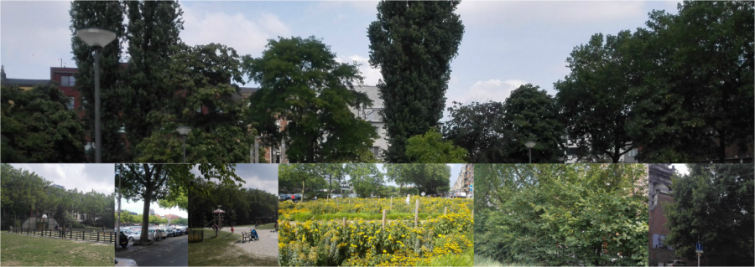

5.1 Wat vinden de bevraagden van het huidige groen?

5.1.1 Cijfers goed/niet goed

Met deze vraag wordt er nagegaan wat de bevraagden van het huidige groen vinden. De bevraagden konden slechts één antwoord aanduiden uit een keuzelijst.

Wat vind je van het huidige groen aan de Zuiderdokken?
antwoordmogelijkheid | aantal | %
goed | 114 | 35%
geen mening | 102 | 31%
niet goed | 75 | 23%
blanco | 36 | 11%
totaal | 327 | 100%

Bevindingen:
- De twee grootste groepen (35% en 31%) vinden het huidige groen goed of hebben er geen opmerkingen/mening over.
- De kleinste groep, nog geen kwart van de bevraagden vindt het huidige groen niet goed.
- 36 personen gaven geen antwoord op deze vraag.

5.1.2 Motivatie van de bevraagden bij hun keuze

De bevraagden konden in een open tekstveld hun keuze verduidelijken. De antwoorden staan in onderstaande tabellen gerangschikt volgens hun keuze:
- goed
- geen mening
- niet goed

Per antwoord zie je:
- De unieke antwoorden staan gerangschikt per antwoordmogelijkheid.
  - Dit betekent dat gelijke of gelijkaardige antwoorden van meerdere personen samen worden gevoegd, met vermelding van de leeftijd, geslacht en woonplaats van al deze personen.
    - Op deze manier worden alle unieke antwoorden op een structurele manier verwerkt en kan de jeugddienst bepaalde opvallende elementen duiden of nuanceren.
- De reden van de bevraagden, extra aanvullingen of aandachtspunten staan tussen ( ).
- De leeftijdscategorieën en de aantallen van de bevraagden die dit antwoord gaven.
  - voorbeeld in kolom ‘leeftijd’ 11 (x4), 24
    - Vier personen van 11 jaar en een persoon van 24 jaar gaven dit antwoord.
- De woonplaats van de bevraagden die dit antwoord gaven.
  - bijvoorbeeld: 2610 (14)
    - 14 personen die dit antwoord gaven, wonen in Wilrijk.
- Het geslacht van de bevraagden die dit antwoord gaven.
  - aantallen
- Kolom ‘totaal’ toont het totaal aantal personen die dit antwoord gaven.

5.1.2.A Niet goed

NIET GOED
Antwoorden | Leeftijd | Leeftijd onbekend | Jongen | Meisje | Onbekend geslacht | Woonplaats | Onbekend district | Totaal
er mag/moet meer zijn (groen) | 9 (2), 10 (2), 11 (4), 12, 17 (2), 18, 19 (4), 20 (3), 21 (5), 22 (4), 24, 26, 27 (2), 29, 31, 32 (3), 35, 61 | 1 | 25 | 26 | 1 | 2000 (6), 2018 (9), 2020, 2050, 2060 (2), 2100 (2), 2170 (3), 2600, 2610, 2660 | 10 | 52
te veel sluikstort/te vuil/niet goed verzorgd | 8, 18 (2), 21, 22, 27, 59, |  | 2 | 5 |  | 2000 (2), 2018, 2060, 2170 | 2 | 7
te grote parking | 11, 19, 22 (2) |  | 2 | 2 |  | 2000, 2018 | 2 | 4
te veel grijs | 21, 24, 28 |  | 2 | 1 |  | 2020 | 2 | 3
niet gezellig | 18, 21 | 1 |  | 3 |  | 2018, 2170 | 1 | 3
meer ruimte om te zitten ( en wandelen) | 11, 72 |  | 1 | 1 |  | 2018 (2) |  | 2
te veel groen | 13 |  |  |  | 1 | 2018 |  | 1
ik heb graag schaduw | 11 |  |  | 1 |  | 2018 |  | 1
te veel verkeer | 21 |  | 1 |  |  | 2018 |  | 1
te veel stenen | 11 |  | 1 |  |  | 2660 |  | 1
geen samenhang | 31 |  |  | 1 |  | 2018 |  | 1
valt niet op | 22 |  | 1 |  |  | 2610 |  | 1

5.1.2.b Goed

GOED
Antwoorden | Leeftijd | Leeftijd onbekend | Jongen | Meisje | Onbekend geslacht | Woonplaats | Onbekend district | Totaal
(beter voor) de natuur | 9 (5), 10 (4), 11 (3), 12, 16, 19, 22 | 2 | 5 | 7 | 5 | 2000, 2018 (12), 2040, 2660 | 2 | 17
gewoon (leuk park) (sfeer) | 9, 10 (4), 11 (4), 18 | 2 | 3 | 6 |  | 2018 (7), 2020 | 1 | 9
mooi | 8 (3), 9, 11, 18 (2), 66 |  | 5 | 2 | 1 | 2000 (3), 2018 (2), 2140 | 2 | 8
er zijn genoeg bomen/planten | 4, 11 (2), 18 |  | 4 | 3 |  | 2000, 2018 (4), 2140 | 1 | 7
goed maar er mag meer groen zijn | 9 (4), 10, 31 |  | 2 | 4 |  | 2000, 2018 (4), 2140 |  | 6
groene (gangen) | 4, 9, 10, 18, 19 |  | 1 | 4 |  | 2018, 2140, 2660 | 1 | 5
goed voor het milieu | 11 (2), 19 |  | 3 |  |  | 2018, 2600 | 1 | 3
er is veel speelplek | 10, 12 (2) |  | 2 | 1 |  | 2018 (3) |  | 3
groen is fris | 9, 10 |  |  | 1 | 1 | 2018 (2) |  | 2
gezellig | 10, 20 |  |  | 2 |  | 2000, 2018 |  | 2
bloemen | 4 |  |  | 1 |  | 2140 |  | 1
omdat er eten aan groeit |  | 1 | 1 |  |  | 2018 |  | 1

5.1.2.A Geen mening

GEEN MENING
Antwoorden | Leeftijd | Leeftijd onbekend | Jongen | Meisje | Woonplaats | Onbekend district | Totaal
niet groen genoeg | 9 (2), 10 (3), 11 (9), 18, 21, 26 |  | 4 | 13 | 2000 (4), 2018 (7), 2100, 2600 | 1 | 17
kom er niet zo vaak | 10, 11 (6), 18 (2), 20, 23 |  | 3 | 8 | 2000 (2), 2018 (5), 2600 (2) | 2 | 11
gewoon | 11, 12, 25 |  | 1 | 2 | 2000, 2018, 2610 |  | 3
te grote parking | 10 |  | 1 |  | 2018 |  | 1
kan me niks schelen |  | 1 | 1 |  | 2018 |  | 1
het gras en de bomen prikken | 13 |  |  | 1 | 2018 |  | 1

5.2 Groenmogelijkheden

Er zijn verschillende soorten en types struiken, bloemen, grassen en bomen. We toonden de bevraagden verschillende pictogrammen van deze groenmogelijkheden. De bevraagden konden per mogelijkheid aanduiden of ze deze mogelijkheid al dan niet belangrijk vinden voor de nieuwe toekomstige Zuiderdokken.

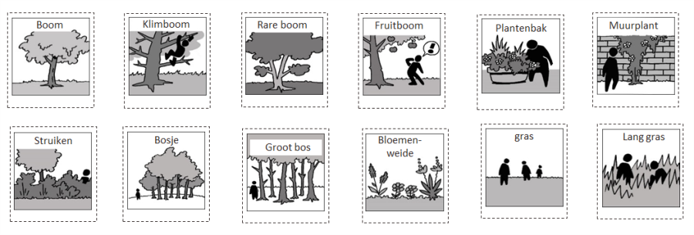

De bevraagden konden in een raster aanduiden hoe belangrijk ze een groenmogelijkheid vinden. De scores van belangrijkheid werden gegeven per mogelijkheid en niet ten opzichte van de andere mogelijkheden. Op deze manier komen we per groenmogelijkheid te weten wat de bevraagden er van vinden en krijgen we duiding van de favoriete mogelijkheden door de afzonderlijke resultaten te vergelijken. Per rij staan de scores steeds in verhouding met het totaal percentage deelnemers (100% = 327 bevraagden).

Kleurlegende
kleur | waarde | type
donker groen | hoogste positieve score en laagste negatieve score | favoriet, populair
licht groen | hoge positieve score en lage negatieve score | opvallend
oranje | positieve score en negatieve score gaan naar elkaar waarbij de positieve score het hoogste is | matig
rood | Hoge negatieve score en lage positieve score OF positieve score en negatieve score gaan naar elkaar waarbij de negatieve score het hoogste is | ongeliefd, impopulair

Welke vorm van groen vind jij belangrijk?
onderdelen | niet belangrijk | geen mening | belangrijk | blanco | totaal
boom | 4% | 12% | 70% | 15% | 100%
klimboom | 7% | 12% | 71% | 10% | 100%
rare boom | 14% | 22% | 48% | 15% | 100%
fruitboom | 17% | 15% | 55% | 13% | 100%
plantenbak | 18% | 24% | 39% | 19% | 100%
muurplant | 21% | 23% | 40% | 17% | 100%
struiken | 9% | 19% | 56% | 15% | 100%
bosje | 9% | 17% | 63% | 11% | 100%
groot bos | 15% | 17% | 53% | 14% | 100%
bloemenweide | 10% | 17% | 60% | 13% | 100%
gras | 4% | 7% | 80% | 10% | 100%
lang gras | 27% | 17% | 37% | 19% | 100%

Bevindingen:
- Er zijn drie mogelijkheden die door de 327 bevraagden als het meest favoriet worden:
  - gras
  - boom
  - klimboom
- Er zijn drie populaire, opvallende groenmogelijkheden:
  - bosje
  - bloemenweide
  - struiken
- Volgende mogelijkheden vinden de bevraagden matig:
  - rare boom
  - fruitboom
  - groot bos
- Volgende mogelijkheden vinden de bevraagden niet belangrijk ofwel zijn niet geliefd/niet populair:
  - plantenbak
  - muurplant
  - lang gras

5.3 Wat moet er volgens de bevraagden absoluut zijn op vlak van groen?

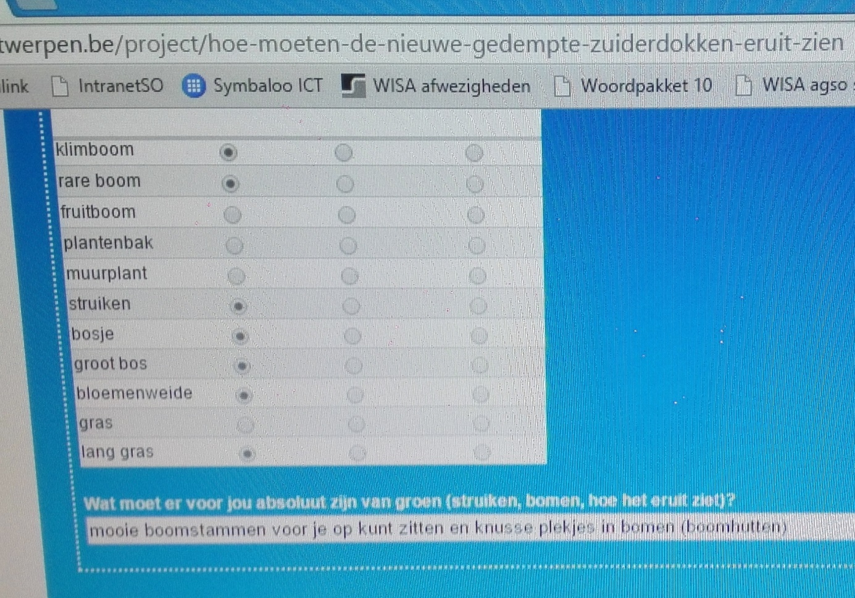

De bevraagden konden in een open tekstveld invullen wat er volgens absoluut moet zijn later op de nieuwe toekomstige Zuiderdokken op vlak van struiken, bomen, hoe het groen eruit mag zien.

Per antwoord zie je:
- De unieke antwoorden staan gerangschikt per antwoordmogelijkheid.
  - Dit betekent dat gelijke of gelijkaardige antwoorden van meerdere personen samen worden gevoegd, met vermelding van de leeftijd, geslacht en woonplaats van al deze personen.
    - Op deze manier worden alle unieke antwoorden op een structurele manier verwerkt en kan de jeugddienst bepaalde opvallende elementen duiden of nuanceren.
- De reden van de bevraagden, extra aanvullingen of aandachtspunten staan tussen ( ).
- De leeftijdscategorieën en de aantallen van de bevraagden die dit antwoord gaven.
  - voorbeeld in kolom ‘leeftijd’ 11 (x4), 24
    - Vier personen van 11 jaar en een persoon van 24 jaar gaven dit antwoord.
- De woonplaats van de bevraagden die dit antwoord gaven.
  - bijvoorbeeld: 2610 (14)
    - 14 personen die dit antwoord gaven, wonen in Wilrijk.
- Het geslacht van de bevraagden die dit antwoord gaven.
  - aantallen
- Kolom ‘totaal’ toont het totaal aantal personen die dit antwoord gaven.

Wat moet er voor jou absoluut zijn van groen (struiken, bomen, hoe het eruit ziet)?
Antwoorden | Leeftijd | Leeftijd onbekend | Jongen | Meisje | Onbekend geslacht | Woonplaats | Onbekend district | Totaal
(veel)bomen | 8 (2), 9 (3), 10 (2), 11 (5), 12 (3), 13, 14, 16, 17, 18 (4), 19 (2), 20 (2), 21 (2) (2), 22 (3), 23, 25, 26, 32, 35 |  | 17 | 22 | 2 | 2000 (8), 2018 (10), 2020, 2060, 2100, 2170, 2180 (2), 2600 (2), 2660 (3) | 7 | 41
klimbomen | 9 (4), 10 (9), 11 (21), 12, 14, 29 |  | 10 | 24 | 3 | 2000 (9), 2018 (21), 2020, 2060, 2660 (2) | 2 | 37
gras (proper)(zacht) | 9, 10 (2), 11 (2), 12 (2), 14, 17, 18, 19 (3), 20 (3), 21 (3), 22 (4), 23, 24, 25, 26, 31, 35 | 1 | 11 | 23 | 2 | 2000 (7), 2018 (12), 2020, 2060 (2), 2100 (2), 2140, 2170, 2600, 2660 | 15 | 36
bloemen/bloemenweide | 8 (2), 10, 11 (6), 12, 18, 21, 24, 25, 27, 51 |  | 5 | 11 |  | 2000 (2), 2018 (7), 2050, 2060 (2), 2170, 2600, 2660 |  | 16
struiken/planten | 8, 10, 11 (2), 12, 17, 19, 20 (2), 21 (2), 22 (2), 23 (2) |  | 6 | 8 | 1 | 2000, 2600, 2020 | 5 | 15
alles wat groen/natuur is | 3, 9 (5), 10 (4), 11, 12, 22 | 1 | 7 | 6 | 1 | 2000, 2018 (10), 2600, 2660 | 1 | 14
lang gras | 9 (3), 10 (2), 11 (3), 19 |  | 2 | 5 | 2 | 2000, 2018 (6), 2140 |  | 9
fruitbomen | 10 (2), 11 (2), 13, 19 |  | 1 | 4 | 1 | 2018 (4), 2020, 2040 |  | 6
boomhut | 9 (4), 11 |  | 1 | 4 |  | 2000, 2018 (4) |  | 5
leuk en mooi, gezellig | 9 (2), 11, 27 | 1 | 1 | 4 |  | 2018 (5) |  | 5
bankjes van boomstammen | 9 (2), 12 |  |  | 3 |  | 2018 (3) |  | 3
fleurige bomen | 11, 18, 21 |  | 1 | 2 |  | 2018, 2020, 2170 |  | 3
palmboom, treurwilg, Japanse kerselaar | 18, 20, 22 |  | 2 | 1 |  |  | 3 | 3
een moestuin | 9 |  | 1 |  |  | 2018 |  | 1
grappig | 9 |  |  |  | 1 | 2018 |  | 1
speeltuin met bomen | 9 |  |  |  | 1 | 2018 |  | 1
betreedbaar en bespeelbaar groen | 31 |  | 1 |  |  | 2140 |  | 1
kunstgras | 12 |  | 1 |  |  | 2000 |  | 1
een leuke afwisseling met aandacht voor het vermijden van olifantenpaadjes | 28 |  | 1 |  |  | 2020 |  | 1

Hoofdstuk 6 – Spelen en sporten

In 2016 komt er nog een uitgebreid inspraaktraject over spelen en sporten op de Zuiderdokken.
Daarom hebben we per onderwerp maar twee vragen gesteld:
- Vinden de bevraagden het belangrijk om er te kunnen spelen/sporten.
- Wat moet er volgens de bevraagden absoluut zijn om te kunnen spelen/sporten.

Met deze informatie kunnen de ontwerpers al rekening houden met het verder uitwerken van de projectdefintie en het concept.

We vroegen ook aan de bevraagden of ze geïnteresseerd zijn om mee te werken aan het uitgebreide inspraakproject in 2016.
- 40 personen willen specifiek meewerken aan het inspraaktraject over spelen.
- 31 personen willen specifiek meewerken aan het inspraaktraject over sporten.

Van zodra we starten met de uitnodigingen voor het volgende inspraaktraject, contacteren we deze personen.

6.1 Vinden de bevraagden het belangrijk om ...

6.1.1 Vinden de bevraagden het belangrijk om te kunnen spelen op de Zuiderdokken?

Vind je het belangrijk om te kunnen spelen op de Zuiderdokken?
antwoordmogelijkheid | aantal | %
nee | 21 | 6%
ja | 223 | 68%
geen mening | 45 | 14%
blanco | 38 | 12%
totaal | 327 | 100%

Bevindingen:
- Er is een duidelijk resultaat.
- Een meerderheid van 68% van de bevraagden vindt het belangrijk dat er op de toekomstige Zuiderdokken gespeeld kan worden.
- 38 personen gaven geen antwoord op deze vraag.

6.1.2 Vinden de bevraagden het belangrijk om te kunnen sporten op de Zuiderdokken?

Vind je het belangrijk om te kunnen sporten op de Zuiderdokken?
antwoordmogelijkheid | aantal | %
nee | 42 | 13%
ja | 177 | 54%
geen mening | 55 | 17%
blanco | 53 | 16%
totaal | 327 | 100%
Bevindingen:
- Er is een duidelijk resultaat.
- Iets meer dan de helft van de bevraagden (54%) vindt het belangrijk dat er op de toekomstige Zuiderdokken gesport kan worden.
- 53 personen gaven geen antwoord op deze vraag.

6.2 Wat moet er volgens de bevraagden absoluut zijn om te …

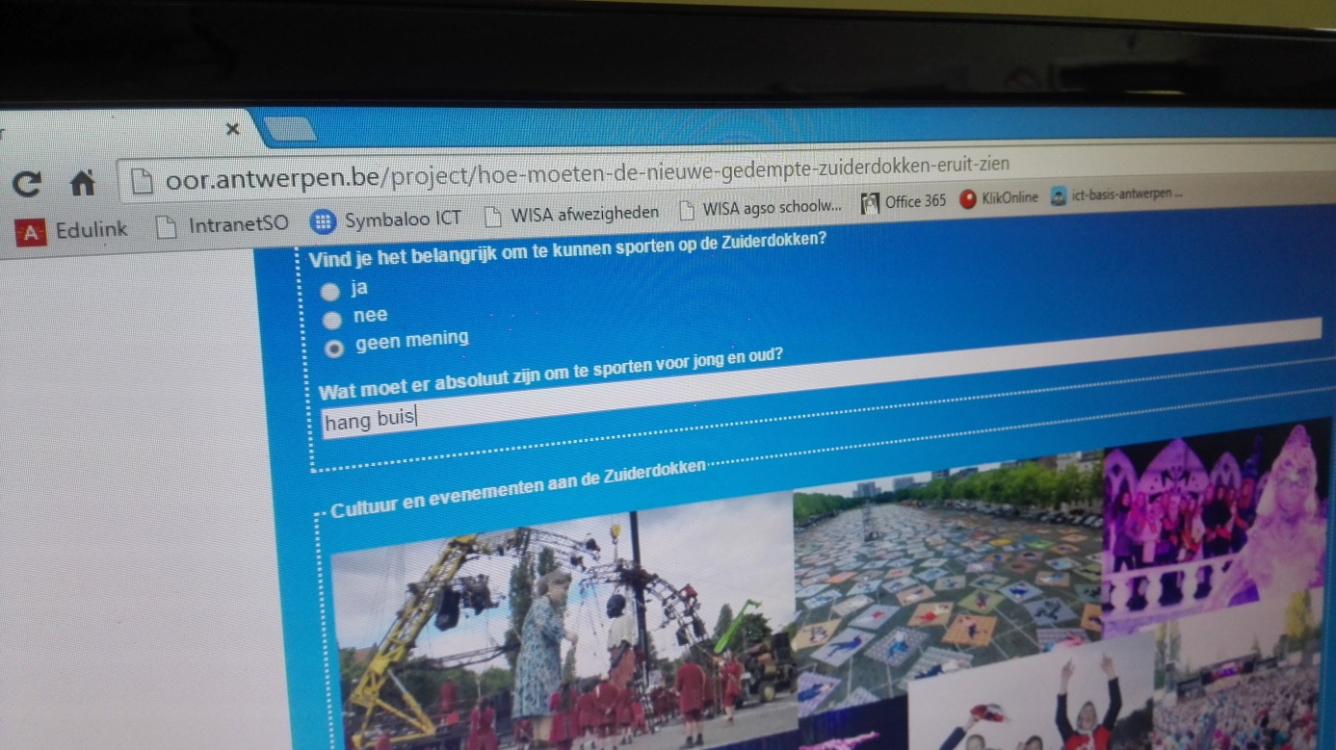

De bevraagden konden in een open tekstveld zelf ideeën en tips geven voor het verder uitwerken van spel en sport op de nieuwe toekomstige Zuiderdokken.

Per antwoord zie je:
- De unieke antwoorden staan gerangschikt per antwoordmogelijkheid.
  - Dit betekent dat gelijke of gelijkaardige antwoorden van meerdere personen samen worden gevoegd, met vermelding van de leeftijd, geslacht en woonplaats van al deze personen.
    - Op deze manier worden alle unieke antwoorden op een structurele manier verwerkt en kan de jeugddienst bepaalde opvallende elementen duiden of nuanceren.

- De reden van de bevraagden, extra aanvullingen of aandachtspunten staan tussen ( ).
- De leeftijdscategorieën en de aantallen van de bevraagden die dit antwoord gaven.
  - voorbeeld in kolom ‘leeftijd’ 11 (x4), 24
    - Vier personen van 11 jaar en een persoon van 24 jaar gaven dit antwoord.
- De woonplaats van de bevraagden die dit antwoord gaven.
  - bijvoorbeeld: 2610 (14)
    - 14 personen die dit antwoord gaven, wonen in Wilrijk.
- Het geslacht van de bevraagden die dit antwoord gaven.
  - aantallen
- Kolom ‘totaal’ toont het totaal aantal personen die dit antwoord gaven.

6.2.1 Wat moet er volgens de bevraagden absoluut zijn voor de peuters, kleuters, kinderen en tieners om te kunnen spelen?

Wat moet er absoluut zijn om te spelen voor peuters, kleuters, kinderen en tieners?
Antwoorden | Leeftijd | Leeftijd onbekend | Jongen | Meisje | Onbekend geslacht | Woonplaats | Onbekend district | Totaal
speelterrein (grot zoals het huidige) | 9 (2), 10 (7) , 11 (11), 12 (2), 14, 18 (4), 19 (5), 20 (2), 21 (3), 22 (8), 27, 29 | 1 | 19 | 28 | 1 | 2000 (4), 2018 (22), 2020, 2060, 2100, 2170 (2), 2600, 2610, 2660 | 14 | 48
schommel (vogelnest) | 8 (2), 9, 10 (2), 11 (3), 12 (2), 13, 16, 18, 19 (2), 21 (2) |  | 4 | 10 | 3 | 2000 (8), 2018 (5) | 4 | 17
(hoog) klimparcours (een klimparadijs) (klimrek) | 9 (7), 10 (2), 11 (3), 18, 21, 22 (2), 25 |  | 3 | 14 |  | 2000, 2018 (12) | 4 | 17
(grote) (lange) glijbanen | 8 (2), 9, 10 (5), 11, 13, 14, 16, 17, 21, 23 | 1 | 5 | 11 |  | 2000 (2), 2600 (9), 2018 (3) | 2 | 16
klimboom | 10 (2), 11 (3), 12, 22, 25 |  | 4 | 4 |  | 2000, 2018 (6) | 1 | 8
zandbak | 10, 11, 16, 19, 22 (3), 25 |  | 1 | 7 |  | 2000 (2), 2018 (2), 2660 | 3 | 8
speeltuigen met water - waterpark - waterspeeltuin | 9, 10, 22, 25, 31 |  | 2 | 3 | 1 | 2000 (2), 2018, 2660(2) | 1 | 6
voetbalveld | 9, 10, 11 (2), 20 |  | 4 | 1 |  | 2000 (4) | 1 | 5
speeltuig | 11 (3), 22 (3) |  | 3 | 2 |  | 2000, 2600, 2610, 2660 | 1 | 5
banken (om te chillen) | 9, 11 (3) |  |  | 4 |  | 2018 (4) |  | 4
Sinksenfoor | 11, 12, 16, 26 |  | 1 | 3 |  | 2018 (4) |  | 4
zwembad | 13, 14, 20, 21 |  | 1 | 3 |  | 2000 (2) | 2 | 4
alles | 9 (3) |  |  | 3 |  | 2018, 2020 (2) |  | 3
aparte zones voor verschillende doelgroepen (voor de peuters en kleuters een kleine speeltuin met een zandbak, voor de grote ook een speeltuin maar dan met parcours en tafel om samen bij te kletsen) | 11, 31 (2) |  | 1 | 2 |  | 2140, 2018 (2) |  | 3
een bos | 8, 10 (2) |  |  | 3 |  | 2018 (3) |  | 3
grasveld - lang gras - grasperken | 11, 18, 20 |  | 1 | 2 |  | 2018, 2600 (2) |  | 3
heuvels | 9, 32 |  |  | 1 | 1 | 2018 | 1 | 2
park | 9, 11 |  |  | 2 |  | 2018 (2) |  | 2
een (steile)helling | 9, 10 |  |  | 2 |  | 2018 (2) |  | 2
kabelbaan | 9, 11 |  |  | 2 |  | 2018 |  | 2
speelhuisjes | 11 | 1 |  | 1 |  | 2018 |  | 2
(sport) plein | 18 (2) |  |  | 2 |  | 2100 |  | 2
veel ruimte (Vooral veel plaats en ruimte én verdraagzame buren die moeten weten dat in de stad wonen, betekent dat er geluidsoverlast kan zijn.) | 25, 27 |  |  | 2 |  | 2018, 2610 |  | 2
een overdekte speelruimte | 18, 31 |  | 1 | 1 |  | 2140, 2600 |  | 2
uitkijkposten naar de schelde | 31, 32 |  | 1 | 1 |  | 2140 | 1 | 2
activiteiten | 9 |  |  |  | 1 | 2018 |  | 1
afgebakende ruimte voor kinderen | 21 |  |  | 1 |  |  | 1 | 1
attractiepark | 12 |  |  | 1 |  | 2000 |  | 1
andere ondergrond dan zand | 31 |  | 1 |  |  | 2140 |  | 1
basketbalplein | 20 |  |  | 1 |  |  | 1 | 1
de speelvormen | 66 |  |  | 1 |  | 2018 |  | 1
een bar | 11 |  |  | 1 |  | 2018 |  | 1
petanquebaan | 21 |  | 1 |  |  | 2018 |  | 1
uitleendienst voor speelgoed | 22 |  | 1 |  |  |  | 1 | 1
er mag gespeeld worden op dezelfde plaats waar ook gesport wordt | 35 |  | 1 |  |  |  | 1 | 1
vliegende Hollander | 9 |  |  | 1 |  | 2018 |  | 1
trapveldje | 21 |  | 1 |  |  | 2180 |  | 1
kinderopvang | 26 |  | 1 |  |  |  | 1 | 1
fonteintjes | 51 |  |  | 1 |  | 2050 |  | 1
jumpparcours | 10 |  | 1 |  |  | 2000 |  | 1
hoog gras waar glijbanen in staan zoals in het Regenboogpark | 8 |  |  |  | 1 | 2000 |  | 1
speeltuigen en klimbomen om verschillende bewegingsvaardigheden te trainen. | 29 |  | 1 |  |  | 2060 |  | 1
natuur | 11 |  |  | 1 |  | 2018 |  | 1
drinkwaterkraan (want we hebben allemaal heel dorst als we gaan spelen) | 12 |  |  | 1 |  | 2018 |  | 1
bloemenweide | 10 |  |  | 1 |  | 2018 |  | 1
trampoline | 10 |  |  | 1 |  | 2000 |  | 1
veiligheid | 18 |  |  | 1 |  | 2600 |  | 1
weinig verkeer | 18 |  |  | 1 |  | 2600 |  | 1
verschillende hoogtes gebruiken | 32 |  |  | 1 |  |  | 1 | 1
valdemping | 32 |  |  | 1 |  |  | 1 | 1
uitkijkposten | 32 |  |  | 1 |  |  | 1 | 1
springkasteel | 3 |  | 1 |  |  | 2018 |  | 1
een rustige zitplaats waar je zou kunnen studeren | 10 |  | 1 |  |  | 2600 |  | 1
voor de kleuters kleine veilige glijbanen | 9 |  |  | 1 |  | 2018 |  | 1
een tafel om samen te kletsen | 11 |  |  | 1 |  | 2018 |  | 1

6.2.2 Wat moet er volgens de bevraagden absoluut zijn voor jong en oud om te sporten?

Wat moet er absoluut zijn om te sporten voor jong en oud?
Antwoorden | Leeftijd | Leeftijd onbekend | Jongen | Meisje | Onbekend geslacht | Woonplaats | Onbekend district | Totaal
voetbal | 9 (3), 11 (4), 12, 13, 19, 31 |  | 4 | 7 |  | 2000 (4), 2018 (6), 2140 |  | 11
voetbalveld (van gras) | 9 (3), 10 (4), 11 (6), 12, 18, 21 (2), 22 (3) |  | 9 | 10 | 1 | 2018 (12), 2000 (2), 2170, 2600 | 4 | 20
Voetbaldoelen (goals) | 14, 18, 20 |  |  | 3 |  | 2000, 2600 | 1 | 3
mini voetbalpleintje | 20, 27 |  |  | 2 |  | 2018 | 1 | 2
stenen pleintje | 20 |  |  | 1 |  |  | 1 | 1
voetbalplein met omheining en ingebouwde goals | 20 |  |  | 1 |  |  | 1 | 1
basket | 9 (4), 11 (4), 14, 19, 31 |  | 2 | 9 |  | 2000 (4), 2018 (6), 2140 |  | 11
basketring - basketdoelen | 9, 11, 14, 18, 22 |  | 1 | 3 | 1 | 2000 (2), 2018, 2600 | 1 | 5
basketveld | 10, 12, 21, 27 |  |  | 4 |  | 2018 (4) |  | 4
volleybalveld | 9, 10, 11 |  | 1 | 1 | 1 | 2000, 2018 | 1 | 3
fietsen
een fietsparcours (met tandems) | 11 (3), 13, 31 (2) |  | 1 | 4 | 1 | 2000, 2018 (3) | 1 | 6
ruimte om te fietsen (terrein, plein) | 8, 10, 12 (2) |  | 2 | 1 | 1 | 2000, 2018 (3) |  | 4
Goede fietspaden (en dus ook goede fietspaden met naastliggende districten). | 25 |  |  | 1 |  | 2610 | 1 | 1

uitzicht
Antwoorden | Leeftijd |  | Leeftijd onbekend |  | Jongen |  | Meisje |  |  | Onbekend geslacht |  | Woonplaats |  | Onbekend district |  | Totaal
sportvelden | 18, 19, 21 |  | 1 |  | 1 |  | 3 |  |  |  |  | 2100, 2170, 2660 |  | 1 |  | 4
geen al te grote sportzones / kleine sportveldjes | 22, 35 |  |  |  | 2 |  |  |  |  |  |  | 2610 |  | 1 |  | 2
een sporthal | 9 (2) |  |  |  | 1 |  |  |  |  | 1 |  | 2018 (2) |  |  |  | 2
sportplein | 11 |  |  |  |  |  | 1 |  |  |  |  | 2020 |  |  |  | 1
aparte zones voor sport en spel (Niet zoals op de meeste plekken alles door elkaar! Anders verlies je het unieke aspect. ) | 35 |  |  |  | 1 |  |  |  |  |  |  |  |  |  |  | 1
aparte voorzieningen (zodat je ook bvb rustig kan zitten in het gras zonder te moeten wijken voor recreatieve parkvoetballers) | 28 |  |  |  | 1 |  |  |  |  |  |  | 2020 |  |  |  | 1
een weg met sportveldjes | 10 |  |  |  |  |  | 1 |  |  |  |  | 2018 |  |  |  | 1
een lange brug |  |  | 1 |  |  |  | 1 |  |  |  |  | 2018 |  |  |  | 1
leuke sportmeubels | 11 |  |  |  |  |  | 1 |  |  |  |  | 2018 |  |  |  | 1
Multi-sportterreinen | 26 |  |  |  | 1 |  |  |  |  |  |  |  |  | 1 |  | 1
schaduw | 11 |  |  |  |  |  | 1 |  |  |  |  | 2018 |  |  |  | 1
tunnels | 11 |  |  |  | 1 |  |  |  |  |  |  | 2000 |  |  |  | 1
Antwoorden | Leeftijd |  | Leeftijd onbekend |  | Jongen |  | Meisje |  |  | Onbekend geslacht |  | Woonplaats |  | Onbekend district |  | Totaal
sportsoorten - sportmogelijkheden
loopparcours - een apart looppad - loopbaan (met onderweg drinkkraantjes) (met banken langs het parcours) (in cirkelvorm is handiger) (Finse piste) (rondom de zuiderdokken) (in het groen) |  | 3, 8 (2), 9, 10 (3), 11 (3), 16, 19 (2), 20 (2), 21 (3), 22, 29, 31, 66 |  | 2 |  | 6 |  | 16 | 2 |  | 2000 (4), 2018 (11), 2060 |  | 8 |  | 24
openlucht sporttoestellen, beweegtoestellen, fitnesstoestellen voor in openlucht (zoals in Turkije) (in vorm van een parcours) (ook op kinderniveau) |  | 10 (2), 11 (2), 12, 13, 19, 20 (2), 22, 23, 25, 27 |  | 1 |  | 3 |  | 10 | 1 |  | 2000 (4), 2018 (5), 2660 |  | 4 |  | 14
skatepark (skateparcours) |  | 9, 10 (2), 11 (9), 12, 17, 21, 22 (2) |  |  |  | 12 |  | 5 |  |  | 2000 (5), 2018 (7), 2600, 2660 (2) |  | 2 |  | 17
iets om te klimmen (klimmuur, klimrek) |  | 3, 8, 9, 11 |  |  |  | 2 |  | 1 | 1 |  | 2000 (2), 2018 (2) |  |  |  | 4
parcours |  | 8 (2), 9, 10 |  |  |  | 2 |  | 2 |  |  | 2018 (2), 2060, 2140 |  |  |  | 4
sportevenementen (gratis loopschoenen om de aandacht te trekken) |  | 10 (2), 11 |  |  |  | 2 |  | 1 |  |  | 2018 (2), 2600 |  |  |  | 3
vanalles om mee te sporten |  | 9 (3) |  |  |  |  |  | 3 |  |  | 2018 (3) |  |  |  | 3
zwembad(en) |  | 21, 22 |  | 1 |  |  |  | 2 | 1 |  |  |  | 3 |  | 3
een open plein (met bal spelen, krijten, enzovoort) (ruimte om te ravotten en te sporten) |  | 11, 18, 27 |  |  |  | 1 |  | 2 |  |  | 2018 (2), 2100 |  |  |  | 3
tennis |  | 9 (3) |  |  |  | 1 |  | 1 | 1 |  | 2018 (3) |  |  |  | 3
turnen (turntoestellen) |  | 9, 10, 22 |  |  |  |  |  | 3 |  |  | 2000, 2018 |  | 1 |  | 3
grasweide |  | 18, 22 (2) |  |  |  | 2 |  | 1 |  |  | 2170 |  | 2 |  | 3
atletiekveld |  | 19 (2) |  |  |  |  |  | 2 |  |  | 2040 |  | 1 |  | 2
oefeningen langs een pad/parcours (horden, …) (paden om te sporten) |  | 10, 29 |  |  |  | 1 |  | 1 |  |  | 2000, 2060 |  |  |  | 2
rugby |  | 9, 22 |  |  |  | 2 |  |  |  |  | 2018 |  | 1 |  | 2
pingpong |  | 9 (2) |  |  |  |  |  | 1 | 1 |  | 2018 (2) |  |  |  | 2
piste |  | 22 (2) |  |  |  | 2 |  |  |  |  | 2170 |  | 1 |  | 2
zwembad |  | 19 |  |  |  |  |  | 1 |  |  |  |  | 1 |  | 1
een begeleider |  | 12 |  |  |  | 1 |  |  |  |  | 2018 |  |  |  | 1
circus |  | 9 |  |  |  | 1 |  |  |  |  | 2018 |  |  |  | 1
sportmateriaal |  | 12 |  |  |  |  |  | 1 |  |  | 2018 |  |  |  | 1
Een vechtsport boom (zoals in films, documentaires) |  | 11 |  |  |  | 1 |  |  |  |  | 2000 |  |  |  | 1
hockey |  | 11 |  |  |  |  |  |  | 1 |  | 2018 |  |  |  | 1
loopbanden |  |  |  | 1 |  |  |  |  | 1 |  |  |  | 1 |  | 1
iets om te springen |  | 3 |  |  |  | 1 |  |  |  |  | 2018 |  |  |  | 1
limbo |  | 9 |  |  |  |  |  | 1 |  |  | 2018 |  |  |  | 1
rekbaren |  | 9 |  |  |  |  |  |  | 1 |  | 2018 |  |  |  | 1
speeltuigen die je ook als sport kan gebruiken |  | 19 |  |  |  | 1 |  |  |  |  | 2000 |  |  |  | 1
yoga |  | 9 |  |  |  |  |  | 1 |  |  | 2018 |  |  |  | 1
uitleendienst voor sportmateriaal |  | 22 |  |  |  | 1 |  |  |  |  |  |  | 1 |  | 1
Een stuk voor lopers om te stretchten |  | 11 |  |  |  |  |  | 1 |  |  | 2000 |  |  |  | 1

Hoofdstuk 7 – Cultuur en evenementen aan de Zuiderdokken

De bevraagden kregen onderstaande afbeelding te zien met bijhorende tekst:

Op de Zuiderdokken zijn er verschillende soorten evenementen voor jong en oud. Enkele voorbeelden:
- Bezoek van de Reuzen (theatergezelschap Royal de Luxe)
- Fototentoonstelling We Drift
- IJssculptuur Festival Antwerpen - Ice Dreams
- Fiesta Europa – internationale feestmarkt
- Cirque du Soleil
- Grote schermen voor WK voetbal voor Jonge Duivelsfans
- Antwerpen Zingt editie 2015

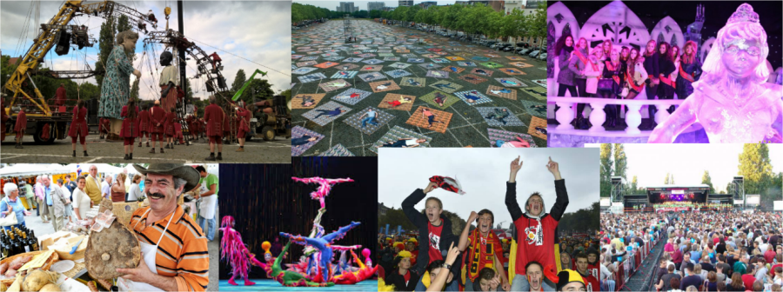

7.1 Stelling: “De Zuiderdokken is de plek bij uitstek voor evenementen zoals muziek, circus, sport, eten en drinken.”

De bevraagden konden aanduiden of ze al dan niet akkoord gingen met de stelling.

Wat vind je van de stelling: “De Zuiderdokken is de plek bij uitstek voor evenementen zoals muziek, circus, sport, eten en drinken.”
Antwoordmogelijkheid | aantal | %
niet akkoord | 15 | 5%
akkoord | 221 | 68%
geen mening | 55 | 17%
blanco | 36 | 11%
totaal | 327 | 100%

Bevindingen:
- Er is een duidelijk resultaat.
- Een meerderheid van 68% van de bevraagden gaat akkoord met deze stelling.
- 15 personen gaan niet akkoord.
- 55 personen hebben hierover geen mening.

7.1.1 Motivatie bij keuze

De bevraagden konden in een open tekstveld hun keuze uitleggen.

Per antwoord zie je:
- De unieke antwoorden staan gerangschikt per antwoordmogelijkheid.
  - Dit betekent dat gelijke of gelijkaardige antwoorden van meerdere personen samen worden gevoegd, met vermelding van de leeftijd, geslacht en woonplaats van al deze personen.
    - Op deze manier worden alle unieke antwoorden op een structurele manier verwerkt en kan de jeugddienst bepaalde opvallende elementen duiden of nuanceren.
- De reden van de bevraagden, extra aanvullingen of aandachtspunten staan tussen ( ).
- De leeftijdscategorieën en de aantallen van de bevraagden die dit antwoord gaven.
  - voorbeeld in kolom ‘leeftijd’ 11 (x4), 24
    - Vier personen van 11 jaar en een persoon van 24 jaar gaven dit antwoord.
- De woonplaats van de bevraagden die dit antwoord gaven.
  - bijvoorbeeld: 2610 (14)
    - 14 personen die dit antwoord gaven, wonen in Wilrijk.
- Het geslacht van de bevraagden die dit antwoord gaven.
  - aantallen
- Kolom ‘totaal’ toont het totaal aantal personen die dit antwoord gaven.

7.1.1.A Niet akkoord

Niet akkoord
Antwoorden | Leeftijd | Jongen | Meisje | Onbekend geslacht | Woonplaats | Onbekend district | Totaal
evenementen kunnen wel maar de Sinksenfoor niet? | 22, 28 | 2 |  |  | 2600 (2) |  | 2
liever één groot speelterrein | 10 |  | 1 |  | 2018 |  | 1
andere plekken zijn beter | 21 | 1 |  |  |  | 1 | 1
wel muziek, geen festivals | 13 |  |  | 1 | 2018 |  | 1
evenementen kunnen beter doorgaan in park spoor noord | 17 |  | 1 |  | 2020 |  | 1
beter op de kaaien organiseren | 35 | 1 |  |  | 2018 |  | 1
beter kleinschalige evenementen | 20 |  | 1 |  | 2000 |  | 1
is niet leuk | 25 |  | 1 |  | 2610 |  | 1
het is niet de plek bij uitstek | 24 |  | 1 |  | 2600 |  | 1

7.1.1.A Akkoord

Akkoord
Antwoorden | Leeftijd | Leeftijd onbekend | Jongen | Meisje | Onbekend geslacht | Woonplaats | Totaal
een leuke plek hiervoor | 11 (5) |  | 4 | 1 |  | 2000 (5) | 5
yep (akkoord) | 9 (3), 10 |  | 1 | 3 |  | 2018 (4) | 4
dichtbij | 11, 22 | 1 | 1 | 2 |  | 2018 (3) | 3
de foor is een evenement | 12, 21 |  | 1 | 1 |  | 2018 (2) | 2
perfecte locatie | 20 |  |  | 1 |  | 2000 | 1
makkelijk toegankelijk | 20 |  |  | 1 |  | 2000 | 1
dichtbij openbaar vervoer | 22 |  |  | 1 |  | 2660 | 1
er is genoeg te doen | 10 |  |  |  | 1 | 2018 | 1

7.2 Voor welk type activiteit(en) moet er volgens de bevraagden ruimte zijn of blijven op de Gedempte Zuiderdokken?

Met deze vraag wordt er nagegaan waarom de bevraagden vooral naar het terrein gingen. De bevraagden konden meerdere antwoorden aanduiden uit een keuzelijst. Bevraagden die voor andere redenen naar deze locatie die niet in de lijst stonden, konden deze zelf ingeven. Hierdoor krijgen we zicht op alle redenen.

De percentages van de tabel staan per rij steeds tot verhouding met het totaal aantal deelnemers: 327. Dit omdat de bevraagden meerdere antwoorden konden aanduiden.
- De tabellen lees je:
  - 229 personen of 70% van de 327 bevraagden vinden dat er ruimte moet zijn of blijven om te spelen.
  - 212 personen of 65% van de 327 bevraagden vinden dat er ruimte moet zijn of blijven om te sporten.
  - Enzovoort.

Voor welke type activiteit(en) moet er volgens jou ruimte zijn of blijven op de Gedempte Zuiderdokken?
antwoordmogelijkheid | aantal | % ( totaal aantal bevraagden)
spelen | 229 | 70%
sporten | 212 | 65%
naar een evenement (De Reuzen, Red Bull Snowboard Contest, Zomer van Antwerpen, winterdorp …) | 182 | 56%
picknicken, vieruurtje | 178 | 54%
BBQ | 111 | 34%
afspreekplaats met vrienden/familie | 162 | 50%
huisdier(en) uitlaten | 97 | 30%
studeren | 75 | 23%
tot rust komen, chillen, ontspannen | 170 | 52%
gebruik horeca (restaurants, sandwichbar, enzovoort) | 121 | 37%
daguitstap of toeristische uitstap | 93 | 28%
activiteiten van mijn vereniging (studenten, jeugdverenigingen) | 77 | 24%
naar een museum | 69 | 21%
auto parkeren | 67 | 20%
andere | 30 | 9%

Bevindingen:
- Alle antwoordmogelijkheden werden aangeduid.
- Er is een duidelijk verschil.
  - De twee grootste groepen (70% en 65%) van de bevraagden vinden dat er ruimte moet zijn of blijven voor :
    - spelen
    - sporten.
  - De tweede grootste groepen (56%, 54% en 50%) vinden dat er ruimte moet zijn of blijven voor:
    - evenementen
    - picknicken
    - afspreekplaats

7.2.1 Tips van de bevraagden voor type activiteiten

De bevraagden konden in een open tekstveld zelf eigen ideeën ingeven voor type activiteiten die niet in bovenstaande lijst vermeld staan.

De bevraagden konden in een open tekstveld hun keuze uitleggen.

Per antwoord zie je:
- De unieke antwoorden staan gerangschikt per antwoordmogelijkheid.
  - Dit betekent dat gelijke of gelijkaardige antwoorden van meerdere personen samen worden gevoegd, met vermelding van de leeftijd, geslacht en woonplaats van al deze personen.
    - Op deze manier worden alle unieke antwoorden op een structurele manier verwerkt en kan de jeugddienst bepaalde opvallende elementen duiden of nuanceren.
- De reden van de bevraagden, extra aanvullingen of aandachtspunten staan tussen ( ).
- De leeftijdscategorieën en de aantallen van de bevraagden die dit antwoord gaven.
  - voorbeeld in kolom ‘leeftijd’ 11 (x4), 24
    - Vier personen van 11 jaar en een persoon van 24 jaar gaven dit antwoord.
- De woonplaats van de bevraagden die dit antwoord gaven.
  - bijvoorbeeld: 2610 (14)
    - 14 personen die dit antwoord gaven, wonen in Wilrijk.
- Het geslacht van de bevraagden die dit antwoord gaven.
  - aantallen
- Kolom ‘totaal’ toont het totaal aantal personen die dit antwoord gaven.

Heb je zelf nog een idee voor nieuwe activiteiten op de Zuiderdokken?
Antwoorden | Leeftijd | Leeftijd onbekend | Jongen | Meisje | Onbekend geslacht | Woonplaats | Onbekend district | Totaal
aub de Sinksenfoor terug | 10 (2), 11, 12, 25, 26 (2), 28 |  | 4 | 4 |  | 2000, 2018 (5), 2610 (2) |  | 8
Zwemmen | 10, 11, 18, 19 |  | 1 | 3 |  | 2000, 2018 |  | 4
De bouw van een skatepark | 10, 12, 17 |  | 1 | 2 |  | 2600 (3) |  | 3
een veilig hoogteparcours | 12, 26 |  | 1 | 1 |  | 2018 (2) |  | 2
feestjes geven | 11 (2) |  |  | 2 |  | 2000, 2018 |  | 2
waterpark | 9, 10 |  | 2 |  |  | 2018 |  | 2
attractiepark | 12 |  |  | 1 |  | 2000 |  | 1
cafeetjes | 9 |  |  | 1 |  | 2018 |  | 1
combinatie park/evenement | 19 |  | 1 |  |  | 2000 |  | 1
dat de ijskar komt | 9 |  |  | 1 |  | 2018 |  | 1
hondenwei |  | 1 |  |  | 1 |  | 1 | 1
een biologisch zwembad | 11 |  |  | 1 |  | 2018 |  | 1
een overdekt paviljoen om concerten in te kunnen organiseren | 20 |  |  | 1 |  | 2000 |  | 1
fitnessen | 10 |  | 1 |  |  | 2018 |  | 1
hangmatten om ook mee te spelen | 10 |  | 1 |  |  | 2018 |  | 1
een sporthal | 26 |  | 1 |  |  | 2018 |  | 1
jachthaven | 21 |  | 1 |  |  | 2180 |  | 1
kunstwerkjes | 11 |  |  | 1 |  | 2018 |  | 1
matten om te chillen | 10 |  |  | 1 |  | 2018 |  | 1
fonteinen | 9 |  | 1 |  |  | 2018 |  | 1
iets safariachtig | 12 |  | 1 |  |  | 2018 |  | 1

7.3 Willen de bevraagden op een terras kunnen zitten om iets te drinken en/of te eten?

De bevraagden konden een optie aanduiden uit een keuzelijst.

Wil je op een terras kunnen zitten om iets te drinken en/of te eten?
antwoordmogelijkheid | aantal | %
nee | 17 | 5%
ja, aan de rand van het plein | 107 | 33%
ja, in het midden van het plein | 52 | 16%
ja, beide | 79 | 24%
geen mening | 21 | 6%
blanco | 51 | 16%
totaal | 327 | 100%

Bevindingen:
- Er is een duidelijk resultaat, de bevraagden vinden terrassen een goed idee want het merendeel van de bevraagden (73%) koos voor een terras-optie.
- De grootste groep (33%) koos voor een terras aan de rand van het plein.
- De tweede grootste groep (24%) koos voor ‘ja, beide’. Dus zowel aan de rand als in het midden.

7.4 Podia

7.4.1 Type

Indien er een constructie (bijvoorbeeld een podium) komt op de nieuwe Gedempte Zuiderdokken, welk type draagt dan de voorkeur van de bevraagden. De bevraagden kregen onderstaande afbeelding te zien en konden vervolgens een keuze aanduiden uit een keuze-optielijst.

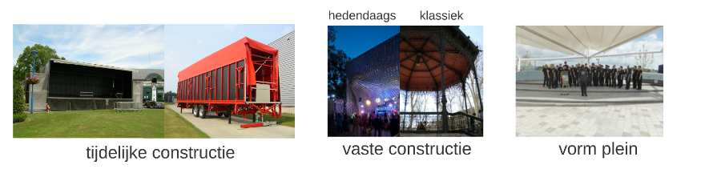

Indien er een constructie (bijvoorbeeld een podium) komt op de nieuwe Gedempte Zuiderdokken, welk type draagt jouw voorkeur?
antwoordmogelijkheid | aantal | %
een tijdelijke constructie | 85 | 26%
een vaste constructie | 66 | 20%
door de vorm van het plein | 46 | 14%
geen mening | 82 | 25%
blanco | 48 | 15%
totaal | 327 | 100%

Bevindingen:
- Er is geen duidelijk resultaat. De resultaten liggen dicht bijeen.
- Tussen de grootste, de tweede grootste en derde grootste ligt net 6%.
- ‘een tijdelijke constructie’ behaalde de hoogste score.

7.4.2 Voorkeur uitzicht bij vaste constructie

Indien er een vaste constructie komt, welk type constructie vinden de bevraagden het beste?

Indien er een constructie (bijvoorbeeld een podium) komt op de nieuwe Gedempte Zuiderdokken, welk type draagt jouw voorkeur?
antwoordmogelijkheid | aantal | %
een klassieke vorm | 46 | 14%
een hedendaagse, moderne vorm | 114 | 35%
geen mening | 105 | 32%
blanco | 62 | 19%
totaal | 327 | 100%

Bevindingen:
- Er is verschil in het resultaat.
- ‘een hedendaagse vorm’ behaalde de hoogste score.
- De score van ‘geen mening’ is bijna hetzelfde als de hoogste score.
- 62 personen gaven geen antwoord op deze vraag.

Hoofdstuk 8 – Water

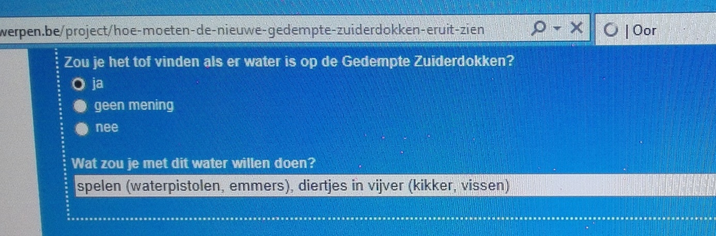

8.1 Zouden de bevraagden het tof vinden moest er water zijn op de Gedempte Zuiderdokken?

De bevraagden konden aangeven of ze het tof zouden vinden moest er water op de nieuwe Gedempte Zuiderdokken zijn.

Zou je het tof vinden als er water is op de Gedempte Zuiderdokken?
antwoordmogelijkheid | aantal | %
nee | 16 | 5%
ja | 240 | 73%
geen mening | 28 | 9%
blanco | 43 | 13%
totaal | 327 | 100%

Bevindingen:
- Een meerderheid van 73% van de bevraagden zou het tof vinden als er water is op de nieuwe toekomstige Zuiderdokken.

8.2 Suggesties voor functies van water

De bevraagden konden in een open tekstveld tips en ideeën geven over hoe en/of wat zij met dit water zouden willen doen.

Per antwoord zie je:
- De unieke antwoorden staan gerangschikt per antwoordmogelijkheid.
  - Dit betekent dat gelijke of gelijkaardige antwoorden van meerdere personen samen worden gevoegd, met vermelding van de leeftijd, geslacht en woonplaats van al deze personen.
    - Op deze manier worden alle unieke antwoorden op een structurele manier verwerkt en kan de jeugddienst bepaalde opvallende elementen duiden of nuanceren.
- De reden van de bevraagden, extra aanvullingen of aandachtspunten staan tussen ( ).
- De leeftijdscategorieën en de aantallen van de bevraagden die dit antwoord gaven.
  - voorbeeld in kolom ‘leeftijd’ 11 (x4), 24
    - Vier personen van 11 jaar en een persoon van 24 jaar gaven dit antwoord.
- De woonplaats van de bevraagden die dit antwoord gaven.
  - bijvoorbeeld: 2610 (14)
    - 14 personen die dit antwoord gaven, wonen in Wilrijk.
- Het geslacht van de bevraagden die dit antwoord gaven.
  - aantallen
- Kolom ‘totaal’ toont het totaal aantal personen die dit antwoord gaven.

8.2.1 Niet akkoord - geen mening

Antwoorden | Leeftijd | Leeftijd onbekend | Jongen | Meisje | Woonplaats | Totaal
nee
teveel ratten als er water is | 59 |  |  | 1 | 2000 | 1
geen mening
geen mening | 10 |  |  | 1 | 2018 | 1
drinken |  | 1 | 1 |  | 2018 | 1
als er water komt, langs de zijkant | 11 |  |  | 1 | 2018 | 1

8.2.3 Akkoord

ja
Antwoorden | Leeftijd | Leeftijd onbekend | Jongen | Meisje | Onbekend geslacht | Woonplaats | Onbekend district | Totaal
water om mee te spelen | 8 (5), 9 (7), 10 (8), 11 (11), 12, 13, 19 (2), 21(4), 22 (2), 23, 25, 32 (2), 43 |  | 18 | 22 | 6 | 2000 (6), 2018 (22), 2020 (3), 2040, 2100, 2140, 2170, 2600 (3), 2610, 2660 (2) | 5 | 46
zwemmen (zwembad) | 3, 8, 9 (9), 10, 11 (7), 12 (2), 18, 19, 21(2) , 32 | 2 | 11 | 12 | 4 | 2000 (4), 2018 (16), 2100, 2140, 2170, 2660 (2) | 3 | 27
drinken | 9 (3), 10 (2), 11(9), 12 (3), 14, 18, 19, 20 (2), 22 (2), |  | 10 | 14 | 1 | 2000 (5), 2018 (12), 2060 (2), 2170 | 5 | 25
fontein(tjes) (speelfontein) | 9 (2), 10( 3), 11 (5), 18 (2), 21 (2), 22, 28, 51, 72 | 1 | 6 | 11 | 2 | 2000, 2018 (8), 2020 (2), 2050, 2600, 2660 | 4 | 19
waterspeeltuin (waterpark) | 9, 10 (4), 11, 13, 31 |  | 4 | 4 |  | 2000, 2018 (7) |  | 8
spelen zoals park spoor noord | 4, 11, 14, 18, 25, 29 | 1 | 2 | 5 |  | 2000 (3), 2060, 2100, 2140 | 1 | 7
vijver | 12, 13, 21 (2), 22 | 1 | 2 | 3 | 1 | 2018, 2020, 2100, 2660 (3) |  | 6
enkel ondiep water om te spelen - plonsbadje - pootje baden | 10, 11, 20, 31, 32, 51 |  | 1 | 5 |  | 2018 (2), 2050, 2100, 2140 | 1 | 6
verfrissing - afkoeling in de zomer | 9, 10, 11, 18, 20 |  | 2 | 2 | 1 | 2018 (3), 2600 | 1 | 5
een beekje, een riviertje (om te volgen) | 10 (2), 11 (2) |  |  | 3 | 1 | 2018 (4) |  | 4
glijbaan met water | 10 (3),11 |  | 2 | 2 |  | 2000 (2), 2018,2020 |  | 4
een meertje | 10, 11 (2) |  |  | 2 | 1 | 2000, 2018 | 1 | 3
water pomp(en) | 9 (2), 10 |  | 1 | 2 |  | 2018 (3) |  | 3
waterpistolen | 8, 11 |  | 1 | 1 |  | 2000 (2) |  | 2
gezelligheid creëren, (sfeer) | 21, 23 |  | 1 | 1 |  |  | 2 | 2
zwemvijver | 11 (2) |  |  | 2 |  | 2000, 2018 |  | 2
proper water om bekers te wassen | 9, 10 |  |  | 2 |  | 2018 (2) |  | 2
afkoeling in de zomer | 22 |  |  | 1 |  |  | 1 | 1
bubbelbad | 23 |  | 1 |  |  |  | 1 | 1
chillen | 10 |  |  | 1 |  | 2018 |  | 1
jachthaven | 21 |  | 1 |  |  | 2180 |  | 1
waterpedalo | 26 |  | 1 |  |  |  | 1 | 1
oase van rust | 21 |  | 1 |  |  |  | 1 | 1
vanalles | 9 |  |  | 1 |  | 2018 |  | 1
een eigen zuiversysteem van regenwater | 10 |  |  | 1 |  | 2018 |  | 1
waterrad | 9 |  |  | 1 |  | 2018 |  | 1
waterzuiveringsstation om te leren omgaan met water | 11 |  |  | 1 |  | 2018 |  | 1
watervalletje | 11 |  |  | 1 |  | 2018 |  | 1
ooievaar broedplaats |  | 1 |  |  | 1 |  | 1 | 1
zorgt voor beweging in het landschap, heeft niet noodzakelijk een functie nodig | 28 |  | 1 |  |  | 2020 |  | 1
kunst | 32 |  |  | 1 |  |  | 1 | 1
bron | 11 |  |  | 1 |  | 2018 |  | 1
tof als er bvb vissen in zwemmen | 11 |  |  | 1 |  | 2018 |  | 1
diertjes in vijver, kikkers, vissen | 10, 12 |  | 1 | 1 |  | 2018 (2) |  | 1
eventueel gebruiken voor hernieuwbare energie | 20 |  |  | 1 |  | 2000 |  | 1
aangenaam om bij te zitten | 20 |  |  | 1 |  | 2000 |  | 1
zwemmen met hond | 18 |  |  | 1 |  |  | 1 | 1
kraantje met drinkbaar water | 11 (2) |  | 1 | 1 |  | 2018 (2)

Hoofdstuk 9 – Laatste opmerkingen van de bevraagden

De bevraagden konden in het laatste open tekstveld nog opmerkingen, bedenkingen, tips enzovoort ingeven.

Per antwoord zie je:
- De unieke antwoorden staan gerangschikt per antwoordmogelijkheid.
  - Dit betekent dat gelijke of gelijkaardige antwoorden van meerdere personen samen worden gevoegd, met vermelding van de leeftijd, geslacht en woonplaats van al deze personen.
    - Op deze manier worden alle unieke antwoorden op een structurele manier verwerkt en kan de jeugddienst bepaalde opvallende elementen duiden of nuanceren.
- De reden van de bevraagden, extra aanvullingen of aandachtspunten staan tussen ( ).
- De leeftijdscategorieën en de aantallen van de bevraagden die dit antwoord gaven.
  - voorbeeld in kolom ‘leeftijd’ 11 (x4), 24
    - Vier personen van 11 jaar en een persoon van 24 jaar gaven dit antwoord.
- De woonplaats van de bevraagden die dit antwoord gaven.
  - bijvoorbeeld: 2610 (14)
    - 14 personen die dit antwoord gaven, wonen in Wilrijk.
- Het geslacht van de bevraagden die dit antwoord gaven.
  - aantallen
- Kolom ‘totaal’ toont het totaal aantal personen die dit antwoord gaven.

Heb je nog opmerkingen?
Antwoorden | Leeftijd | Jongen | Meisje | Woonplaats | Onbekend district | Totaal
parking weg en vervangen door veel groen | 20 |  | 1 | 2000 |  | 1
kermis terug | 12, 16, 25, 28 | 2 | 2 | 2000 (4) |  | 4
veel meer groen (gras) | 9, 11 (2) | 2 | 1 | 2018 (3) |  | 3
een plek voor jong en oud | 11 |  | 1 | 2018 |  | 1
kunnen jullie het zalig maken | 10 |  | 1 | 2018 |  | 1
BBQ en picknickbank | 12 |  | 1 | 2018 |  | 1
jachthaven terug | 21 | 1 |  | 2180 |  | 1
waterplein (zoals in Overijse) | 21 | 1 |  | 2180 |  | 1
neem niet NOG meer parkeerplaatsen weg in Antwerpen, zo blijft iedereen weg. veel mensen buiten de stad laten hier hun auto staan en gaan zo verder de stad in | 28 | 1 |  | 2000 |  | 1
Raar dat er halsstarrig tussen alle voorbeelden net de Sinksenfoor er uit wordt gelaten. | 26 | 1 |  | 2000 |  | 1
zeker geen zoveelste saai open plein, zoals de Groenplaats | 35 |  | 1 |  | 1 | 1

